**Entrega Trabalho Prático 5**

**Projeto Aplicado**

**Aluno/os:**

21140 - Pedro Vieira Simões

21145 – Gonçalo Moreira da Cunha

21152 – João Carlos da Costa Apresentação

**Professor/es: Eduardo Peixoto**

**Licenciatura em Engenharia de Sistemas Informáticos**

Barcelos, janeiro de 2023

IPCA GYM

# Resumo

Este trabalho prático, relativo à unidade curricular de **Projeto Aplicado,** propende a melhorar a performance de trabalho em equipa num desafio que irá explorar as necessidades de um smart campus, no IPCA e demonstrar técnicas e conceitos abordados inter e extracurricular.

A ideia do projeto será um sistema para um ginásio e uma aplicação para os utilizadores. Ambas serão aplicações mobile e ainda terá um sistema de gestão de acessos carregado por um hardware com uso de cartões para o ginásio.

Índice

Resumo 3

Índice de Imagens 6

1. Introdução 7

1.1. Contextualização 7

1.2. Motivação e Objetivos 7

1.3. Estrutura do Documento 7

2. Produto 8

2.1. Visão do Produto 8

3. Processos gerais do funcionamento do produto 9

3.1. Requisitos Funcionais 9

3.1.1. Ginásio (Sistema) 9

3.1.2. Cliente 9

3.2. Requisitos Não Funcionais 10

4. Organização do Grupo 10

5. Stakeholders 11

6. Partes não interessadas 11

7. Benefícios 11

8. Impacto Diário 12

9. Cliente 12

10. Utilizadores 12

11. Modelo Canvas 12

11.4.1. Ginásio e seus funcionários 13

11.4.2. Utilizadores/Clientes do ginásio 13

12. Grelha de autoavaliação 14

13. Atas 15

13.1. Entrega #1 15

13.1.1. Ata #1 15

13.2. Entrega #2 15

13.2.1. Ata #1 15

13.2.2. Ata #2 16

13.2.3. Ata #3 16

13.2.4. Ata #4 17

13.3. Entrega #3 17

13.3.1. Ata #1 17

13.3.2. Ata #2 17

13.3.3. Ata #3 18

13.4. Entrega #4 18

13.4.1. Ata #1 18

13.4.2. Ata #2 18

13.4.3. Ata #3 19

13.4.4. Ata #4 19

14. Diagramas 20

14.1. Diagrama Entidade-Relação 20

14.2. Diagrama de Casos de Uso 22

14.2.1. Caso de uso 1 – Gestão de Conta 22

14.2.2. Caso de uso 2 – Loja online 23

14.2.3. Caso de uso 3 - Aplicação 24

14.2.4. Caso de uso 4 – Gestão de lotação 25

14.3. Diagrama de atividades 26

14.3.1. Cancelamento de serviço 26

14.3.2. Reagendamento/Cancelamento de serviço 26

14.4. Diagrama de estados 27

14.5. Diagrama de sequência por ecrã 27

15. Mockups 28

15.1. Cliente 28

15.1.1. Login 28

15.1.2. Menu Principal 29

15.1.3. Clique na foto 30

15.1.4. Conta do utilizador 31

15.1.5. Definições 32

15.1.6. Editar perfil 33

15.1.7. Atividade 34

15.1.8. Treinos 35

15.1.9. Nutrição 35

15.1.10. Loja online 36

15.2. Sistema do Ginásio 37

15.2.1. Capacidade 37

15.2.2. Gestão dos clientes 38

15.2.3. Página inicial 39

15.2.4. Loja online 40

15.2.5. Atividade 41

16. Cronograma 42

17. Código implementado para o projeto 43

17.1. Base de Dados 43

17.2. Back-end 43

17.2.1. Programação por camadas 44

17.2.2. JWT Tokens e Authentication 45

17.2.3. Funcionalidade de Login (Encriptação de password) 47

17.2.4. Documentação de código com OpenAPI 48

17.3. Front-end 50

17.3.1. Activities 50

17.3.2.2.Posts 56

17.3.2.3.Patchs 57

17.3.2.4.Delete 58

17.3.2.5.Outros Requests Importantes 59

17.4 -> Data_Classes 61

17.5 -> Cliente Classes 62

17.6 -> Funcionário Classes 66

1.1.1. Resources 67

1.1. Componentes físicos 69

2. Avaliação 70

3. Conclusão 70

4. Bibliografia 70

5. Assinaturas 71

# Índice de Imagens

Figura 1 - Diagrama de Entidade-Relação 20

Figura 2 - Diagrama Casos de Uso 1 (Gestão de Conta) 22

Figura 3 - Diagrama de Casos de Uso 2 (Loja Online) 23

Figura 4 - Diagrama de Casos de Uso 3 (Aplicação) 24

Figura 5 - Diagrama de Casos de Uso 4 (Gestão de lotação) 25

Figura 6 - Diagrama de Atividades - Cancelar Serviço 26

Figura 7 - Diagrama de Atividades - Reagendamento de Serviço 26

Figura 8 - Diagrama de Estados - Marcação de Consulta 27

Figura 9 - Login do Utilizador 28

Figura 10 - Utilizador - Página inicial 29

Figura 11 - Utilizador - Menu 30

Figura 12 - Utilizador - Conta 31

Figura 13 - Utilizador - Definições 32

Figura 14 - Utilizador - Editar perfil 33

Figura 15 - Utilizador - Atividade 34

Figura 16 - Utilizador - Treino 35

Figura 17 - Utilizador - Nutrição 35

Figura 18 - Utilizador - Loja Online 36

Figura 19 - Sistema - Capacidade 37

Figura 20 - Sistema - Gestão de clientes 38

Figura 21 - Sistema - Página inicial 39

Figura 22 - Sistema - Loja online 40

Figura 23 - Sistema - Atividade 41

Figura 24 - Diagrama de Gantt 42

Figura 25 - Microsoft SQL Server Management Studio (SSMS) 43

Figura 26 - Dependências API Layer 44

Figura 27 - Dependências BLL Layer 44

Figura 28 - Dependências DAL Layer 44

Figura 29 - Login de um funcionário (back-end) 45

Figura 30 - Método auxiliar CreateTokenFuncionário() 46

Figura 31 - Headers de Authorize num Request HttpPatch 46

Figura 32 - Métodos auxiliares CreatePasswordHash() e VerifyPasswordHash() 47

Figura 33 - Tratamento de password no Request HttpPost de um Funcionário 47

Figura 34 - Verificação de palavra-passe no Login de um Funcionário 47

Figura 35 - Geração documentação no Swagger 48

Figura 36 - Propriedades da Solução do projeto 48

Figura 37 - Documentação de métodos 49

Figura 38 - Documentação de modelos de dados 49

Figura 39 - Resultado documentação no Swagger 49

Figura 40 - Organização do Front End (Activities) 51

Figura 41 - Organização do Front-End (Resources) 52

Figura 42 - Componente físico, Arduino com Sensor RFID-RC522 53

Figura 43 - Autoavaliação 54

# Introdução

## Contextualização

Este projeto visa implementar soluções e desafios propostos pelo docente Eduardo Peixoto, consolidando assim os conhecimentos não só adquiridos durante a unidade curricular do projeto, mas também no percurso académico atual.

## Motivação e Objetivos

A ideia de um sistema para o ginásio foi originada pela ideia de futuramente o IPCA vir a ter mais instalações à medida que este vai crescendo e desta forma existir uma forma de gerir o mesmo e ainda ajudar os clientes.

Temos por objetivos pessoais:

* Cimentar conhecimentos obtidos ao longo do percurso académico;

Objetivos do projeto:

* Criar um sistema que ajude a gerir um ginásio, ao nível de:
  + Lotação;
  + Utilizadores;
  + Artigos de venda;
  + Fluxo de entradas/saídas;
  + Etc;
* Criar uma aplicação que ajude os utilizadores, ao nível de:
  + Procurar as melhoras horas de utilização do ginásio;
  + Facilitar o treino;
  + Entregar uma gama de produtos e planos (nutrição e treino);
  + Etc;

## Estrutura do Documento

O documento está estruturado de forma que seja de simples leitura. Existe recurso a referências de material fornecido pelo professor Eduardo Peixoto e/ou referências a excertos de Web grafia.

Este trabalho encontra-se dividido em grupos, de forma a facilitar a procura e associação face ao material fornecido pelo docente.

# Produto

## 2.1. Visão do Produto

Dentro dos subtópicos possíveis encaixados no Smart Campus vai ser abordado a Saúde. Foi decidido toda uma construção em torno do desenvolvimento android que visa à nossa universidade acompanhar a vida saudável e atlética dos estudantes.

O IPCA GYM nasce após notar-se a necessidade desse mesmo acompanhamento e a falta de um setor que permita a atividade aos jovens, no sentido de incentivar aos estudantes a realizar um estilo de vida saudável.

Será então possível aos estudantes terem um acompanhamento mobile da sua atividade física, tal como os diferentes exercícios que pode fazer ao longo do seu treino.

Os gestores do ginásio conseguirão fazer uma monitorização de todas as pessoas inscritas no ginásio, já que, em conjunto com outra unidade curricular, irá ser implementado um sistema externo para gestão de acesso através de um chip/cartão eletrónico.

Este projeto visa alcançar este objetivo através da implementação de uma aplicação Mobile e de hardware de gestão de acessos para que se torne mais cómoda a utilização da mesma.

# Processos gerais do funcionamento do produto

### Requisitos Funcionais

### Ginásio (Sistema)

* Gestão da lotação atual
  + Quantidade atual (avisos caso esteja perto do limite)
  + Quantidade de pessoas que foram nesse dia
  + Quantidade de pessoas que foram nesse mês
  + Quantidade de pessoas que já saíram
* Gestão de clientes
  + Registo
  + cancelar "contrato"
  + alterar dados biométricos
* Gestão de avaliações
* Gestão de pedidos da loja online
* Histórico de entradas e saídas de cada user (data passagem, dizer se é entrada ou saída, id da pessoa que entrou ou saiu, nome dessa pessoa)

### Cliente

* Login
* Dados biométricos
* Planos de treino
  + planos
    - emagrecer
    - massa muscular
    - definir
    - pernas, braços, peito, …
* Planos de nutrição
* Pode avaliar o ginásio/aplicação
* Marcar consulta de medições/nutrição
* Ver evolução ao nível das medidas musculares, …
* Gestão de conta
  + editar alguns dados
  + cancelar "contrato"
* Loja online

### Requisitos Não Funcionais

* **Implementação:** linguagens Kotlin e C#, com recurso a base de dados SQLServer e hardware Arduino; (é provável que sofra alterações tendo em conta que estamos a ter cadeiras em simultâneo com esta)
* **Usabilidade:** aplicação de uso simples bastante didática;
* **Interface:** aplicação mobile para uma utilização mais flexível quando comparada com desktop, etc;
* **Compatibilidade:** o sistema deverá ser compatível com a versão atual ou mais recente do sistema operativo Android;
* **Eficiência no software:** o software será eficaz sem causar muito tempo de espera entre ações;
* **Interoperabilidade:** sistema terá comunicação com a base de dados.

# Organização do Grupo

O grupo 7 da cadeira de Projeto Aplicado da Licenciatura de Engenharia de Sistemas Informáticos pós-laboral (LESI-PL) é constituído pelos seguintes membros de grupo: Pedro Simões, Gonçalo Cunha e João Apresentação.

O grupo tem como orientador o professor Eduardo Peixoto, que poderá participar nas reuniões de grupo, para auxiliar na concretização dos objetivos do projeto.

A nível de cargos distribuídos pelo grupo, temos:

* Gonçalo Cunha - Product Owner, Programador
* João Apresentação - Scrum Master, Programador
* Pedro Simões - Programador

**Product Owner** tem o papel de fazer a definição da visão do projeto, supervisionamento e avaliação das etapas de desenvolvimento.

**Scrum Master** tem o papel de facilitar as sprints, ajudar a equipa a manter-se concentrada nas sprints e fazer o planeamento e organização da mesma.

**Programador** tem a função desenvolver o software em si, obedecendo às tarefas fornecidas pelo Scrum master e de realizar as suas tarefas até ao fim de cada sprint.

Não está projetado a alteração de cargos entre membros de grupo, exceto em ocasiões especiais, das quais serão devidamente registadas com os membros que sofreram a alteração, data e razões da mesma.

# Stakeholders

* **Ginásio (IPCA):** interesse em oferecer uma plataforma aos seus membros e um sistema de gestão desses aos seus funcionários;
* **Cliente/Membro**: interesse em usar a aplicação e usufruir do ginásio;
* **Funcionário (Personal Trainers/Gerente):** interesse em gerir o estado e propriedades do ginásio;
* **Nutricionista:** interesse pelo fornecimento de dados nutricionais e marcação de serviços relacionados com o mesmo;
* **Fornecedores Comerciais:** interesse pelo fornecimento de roupa e alimentos a serem disponibilizados na loja online;
* **IPCA (ou outro estabelecimento académico):** interesse pela atração de novos estudantes e progressão do estabelecimento.

# Partes não interessadas

Todo o tipo de empresas e estabelecimentos não conectados à indústria da saúde, desporto, alimentar (alimentos de treino) e têxtil (roupa de treino).

# Benefícios

De uma forma generalizada o projeto a ser desenvolvido pretende fundamentar a ideia de uma vida saudável em cooperativo com campus universitário, que não só irá atrair os estudantes como irá tornar este politécnico mais destacado e importado com a saúde dos seus alunos.

De uma forma mais ao nível do que será desenvolvido serão beneficiados os stakeholders pelos seguintes aspetos:

* Aplicação mobile com o intuito de:
  + Promoção de uma vida saudável;
  + Facilitar na ida ao ginásio através da visualização de lotação do estabelecimento;
  + Ajudar no treino através dos planos fornecidos;
  + Ajudar na alimentação/nutrição;
  + Fornecer uma loja online de roupa e alimentação;
  + Sistema de ginásio que facilita a gestão de:
    - Lotação;
    - Experiência dos clientes;
    - Contratos;
    - Dados dos clientes;

# Impacto Diário

Atualmente muitas das vezes consome-se tempo e dinheiro a ir a determinado estabelecimento sendo que este poderá ter atingido a sua lotação máxima ou mesmo ter um número elevado de utilizadores, o que pode ser resolvido através de uma gestão desse tipo de dados. De certa forma este sistema vem como forma de resolver e criar um impacto positivo na sociedade ao nível de desperdício de tempo e recursos. Além disso com a existência de uma App mobile é possível visualizar todo esse acesso de forma simples e eficaz. O cliente ainda terá facilidade nos seus treinos e progressos o que torna toda esta experiência bastante satisfatória. Apesar de tudo isto, o projeto tem como maior impacto a aposta numa vida diariamente saudável de cada estudante.

# Cliente

O cliente do nosso projeto será o ginásio pertencente ao instituto académico (IPCA). Irá lhe ser disposto um sistema de gestão de acessos (cartões e leitor de cartões) juntamente com uma aplicação a ser oferecida aos seus membros/utilizadores.

# Utilizadores

Os utilizadores serão única e exclusivamente aqueles que sejam membros do ginásio e seus clientes. Estes terão um cartão de acesso ao recinto e ainda uma conta para uso da aplicação.

# Modelo Canvas

* 1. Parcerias-Chave
* Ginásios;
* Personal Trainers;
* Empresas para fornecimento de roupa e alimentos desportivos;
* Institutos académicos (no caso IPCA);
  1. Atividades-Chave
* Marketing;
* Desenvolvimento e manutenção do software;
* Desenvolvimento e manutenção do hardware;
* Suporte.
  1. Recursos-Chave
* Desenvolvedores de software;
* Desenvolvedores de hardware;
* Marcas;
* Contratos com os parceiros-chave.
  1. Proposta de valor

### Ginásio e seus funcionários

* Experiência facilitada na gestão de lotação, dados biométricos e avaliações dos seus clientes.

### Utilizadores/Clientes do ginásio

* Forma mais eficiente e fácil de verificar a lotação do ginásio;
* Experiência personalizada da sua alimentação e treino;
* Existência de loja online de pesquisa simples.
  1. Relacionamento com clientes
* Sistema de avaliações;
* Suporte técnico.
  1. Canais
* Aplicação mobile;
* Parcerias;
* Marketing;
* Mídia social.
  1. Segmentos de clientes
* Ginásios;
* Funcionários do ginásio;
* Clientes do ginásio.
  1. Custos
* Desenvolvedores de software;
* Desenvolvedores de hardware;
* Equipa de instalação do sistema;
* Hardware;
* Marketing.
  1. Receitas
* Percentagem de cada contrato individual;
* Percentagem de vendas da loja online.

# Grelha de autoavaliação

A autoavaliação do grupo será feita em cada entrega, até ao final deste projeto.

As notas atribuídas para cada membro de grupo serão discutidas entre os mesmo em reuniões semanais, estas serão calculadas tendo em conta um sistema de pontuação que apresenta diversos parâmetros e os seus pesos. O documento oficial que contém as avaliações encontra-se num ficheiro externo ao relatório.

Parâmetros de avaliação de cada membro de grupo:

* Assiduidade (**5** pontos)
* Participação (**2.5** pontos)
* Comunicação (**1** ponto)
* Respeito entre colegas (**1** ponto)
* Cumprimento de prazos (**2.5** pontos)
* Organização (**2** pontos)
* Iniciativa (**3** pontos)
* Qualidade de trabalho (**2** pontos)
* Autonomia (**1** ponto)

# Atas

Esta secção apresentará todas as atas feitas até à data atual, identificando o que foi feito ao longo de cada sprint em uma reunião, indicando o local da reunião e hora, todos os membros de grupo devem estar presentes em cada reunião. Neste documento estarão apresentadas as atas de forma mais compacta.

As atas apresentam-se também em documentos externos, estando estas devidamente separadas.

## Entrega #1

### Ata #1

**Local da Reunião:** Online (via Discord)

**Hora de Início:** 22:30 **Hora de Fim:** 23:45

**Ordem de trabalhos:**

1. Fez-se um brainstorming sobre a ideia do projeto que envolvesse o tema Smart Campus, que foi decidida nesta reunião.
2. Escolha de um nome para a aplicação a ser desenvolvida, o grupo escolheu o nome IPCA GYM
3. Foi feita a distribuição de tarefas para a 1ª entrega do projeto, nos quais foi tratado o documento do mesmo, Mockups, business Model Canvas e levantamento de requisitos

## Entrega #2

### Ata #1

**Local da Reunião:** Online (via Discord)

**Data:** 22 de outubro de 2022

**Hora de Início:** 23:30 **Hora de Fim:** 01:30

**Ordem de trabalhos:**

1. Foi efetuada a distribuição de tarefas para a próxima entrega, nos quais estão incluídos a resolução de:
   1. Diagrama de Componentes;
   2. Diagrama de casos de uso;
   3. Diagrama de classes;
   4. Diagrama de Business Process Model and Notation (BPMN);
   5. Diagrama de Atividades;
   6. Diagrama de Estados;
   7. Diagrama de Entidade-Relação.
2. Discussão de ideias para o futuro diagrama Entidade-Relação, que seria a base do grupo para fazer a Datava-se para a aplicação, foi usado como referência o Diagrama de Classes.
3. Foi pensado também ideias de logótipos para o IPCA GYM.

### Ata #2

**Local da Reunião:** Online (via Discord)

**Data:** 31 de outubro de 2022

**Hora de Início:** 23:30 **Hora de Fim:** 01:30

**Ordem de trabalhos:**

1. Foi efetuada a revisão e análise dos diagramas feitos até à data presente, nos quais estão incluídos:
   1. Diagrama de Componentes;
   2. Diagrama de casos de uso;
   3. Diagrama de classes;
   4. Diagrama de Business Process Model and Notation (BPMN);
   5. Diagrama de Atividades.

Ficaram alguns diagramas em falta, que ficou decidido previamente que iriam ser feitos mais tarde.

1. Início do diagrama de Entidade-Relação.
2. Foi distribuída as tarefas para a semana seguinte de forma que todos os membros consigam tirar o melhor das suas capacidades para as mesmas.

### Ata #3

**Local da Reunião:** Online (via Discord)

**Data:** 08 de novembro de 2022

**Hora de Início:** 23:30 **Hora de Fim:** 01:30

**Ordem de trabalhos:**

1. Foi efetuada a revisão e análise dos diagramas feitos até à data presente, com objetivo de melhorar os mesmos, nos quais estão incluídos:
   1. Diagrama de Componentes;
   2. Diagrama de casos de uso;
   3. Diagrama de classes;
   4. Diagrama de Business Process Model and Notation (BPMN);
   5. Diagrama de Atividades;

Após esta ação, foi inicializada a discussão de ideias para os seguintes diagramas:

1. Diagrama de Estados;
2. Diagrama de Entidade-Relação.
3. Início de implementação do programa no qual foi feito apenas a página de Login, sem qualquer funcionalidade.
4. Foi feita também uma procura de tutoriais e documentação para servirem de apoio para o desenvolvimento da aplicação.

### Ata #4

**Local da Reunião:** Online (via Discord)

**Data:** 12 de novembro de 2022

**Hora de Início:** 23:30 **Hora de Fim:** 01:30

**Ordem de trabalhos:**

1. Foi efetuada a revisão e análise dos diagramas feitos até à data presente, com objetivo de melhorar os mesmo, nos quais estão incluídos:
   1. Diagrama de Componentes;
   2. Diagrama de casos de uso;
   3. Diagrama de classes;
   4. Diagrama de Business Process Model and Notation (BPMN);
   5. Diagrama de Atividades;
   6. Diagrama de Estados;
   7. Diagrama de Entidade-Relação.
2. Tendo em conta o adiantamento de tarefas por parte dos membros de grupo, não foi realizado mais nada nesta reunião.

## Entrega #3

### Ata #1

**Local da Reunião:** Online (via Discord)

**Data:** 19 de novembro de 2022

**Hora de Início:** 16:30 **Hora de Fim:** 17:00

**Ordem de trabalhos:**

1. Tendo em conta a semana ocupada com avaliações de outras cadeiras, não houve muita coisa a ser tratada nesta sprint;
2. Análise e possível melhoramento de diagramas previamente feitos;
3. Discussão de grupo em relação ainda às linguagens a serem utilizadas, tendo em conta o decorrer de outras cadeiras.

### Ata #2

**Local da Reunião:** Online (via Discord)

**Data:** 26 de novembro de 2022

**Hora de Início:** 15:30 **Hora de Fim:** 16:30

**Ordem de trabalhos:**

1. Análise critica e construção dos diagramas de atividades e estados;

2. Melhoria e ajustes nos Mockups de acordo com alterações sugeridas pelo grupo;

3. Discussão de grupo em relação a como fazer o diagrama de sequência por ecrã.

### Ata #3

**Local da Reunião:** IPCA (com docente)

**Data:** 3 de dezembro de 2022

**Hora de Início:** 21:00 **Hora de Fim:** 21:30

**Ordem de trabalhos:**

1. Conclusão dos diagramas de sequência por ecrã;

2. Melhoria e alterações do relatório face a observações feitas pelo docente (diagrama de Gantt, legendas e introduções a tópicos);

3. Realização do dossier de organização do grupo;

4. Discussão em grupo para planejamento da próxima entrega e aspetos a melhorar.

## Entrega #4

## Ata #1

**Local da Reunião:** Online (via Discord)

**Data:** 16 de Dezembro de 2022

**Hora de Início:** 15:30 **Hora de Fim:** 16:00

**Ordem de trabalhos:**

1. Planeamento da construção do projeto
2. Análise da entrega passada e melhorias do projeto
3. Discussão de grupo sobre tarefas individuais a realizar
4. Planeamento do Poster

## Ata #2

**Local da Reunião:** Online (via Discord)

**Data:** 23 de Dezembro de 2022

**Hora de Início:** 15:30 **Hora de Fim:** 16:30

**Ordem de trabalhos:**

1. Parte da aplicação Back-End* concluída
2. Análise critica sobre aspetos a melhorar no programa para futuras sprints
3. Reorganização do calendário e ajustes de tarefas individuais

*Back-End (em contexto de desenvolvimento de software) é a parte de um sistema que gere a lógica e o armazenamento de dados, é normalmente responsável por tarefas como armazenar e recuperar dados, processar pedidos e implementar a lógica de negócio. O Back-End é geralmente executado num servidor e pode ser construído com uma variedade de linguagens de programação e tecnologias

## Ata #3

**Local da Reunião:** Online (via Discord)

**Data:** 30 de Dezembro de 2022

**Hora de Início:** 15:30 **Hora de Fim:** 16:30

**Ordem de trabalhos:**

* 1. Revisão e análise critica sobre o que foi implementado no Back-End
  2. Começo da implementação do Front-End *
  3. Construção do Poster publicitário
  4. Ajustes e correção de problemas

*Front-End em contexto de desenvolvimento de software, o Front-End é a parte de um sistema que apresenta a interface de utilizador e gere a interação do utilizador. O Front-End é normalmente responsável por tarefas como renderizar a interface de utilizador, processar a entrada do utilizador e apresentar dados ao utilizador.

## Ata #4

**Local da Reunião:** Online (via Discord)

**Data:** 5 de Janeiro de 2022

**Hora de Início:** 21:00 **Hora de Fim:** 22:30

**Ordem de trabalhos:**

1. Ponto de situação do que foi implementado até agora (em função do tempo restante).
2. Implementação do Front-End quase concluído
3. Revisão e finalização do poster publicitário
4. Começo da ligação entre o Front-End e o Back-End
5. Atualização do relatório

# Diagramas

## Diagrama Entidade-Relação

Segue-se abaixo o diagrama de entidade-relação da base de dados do IPCA GYM:

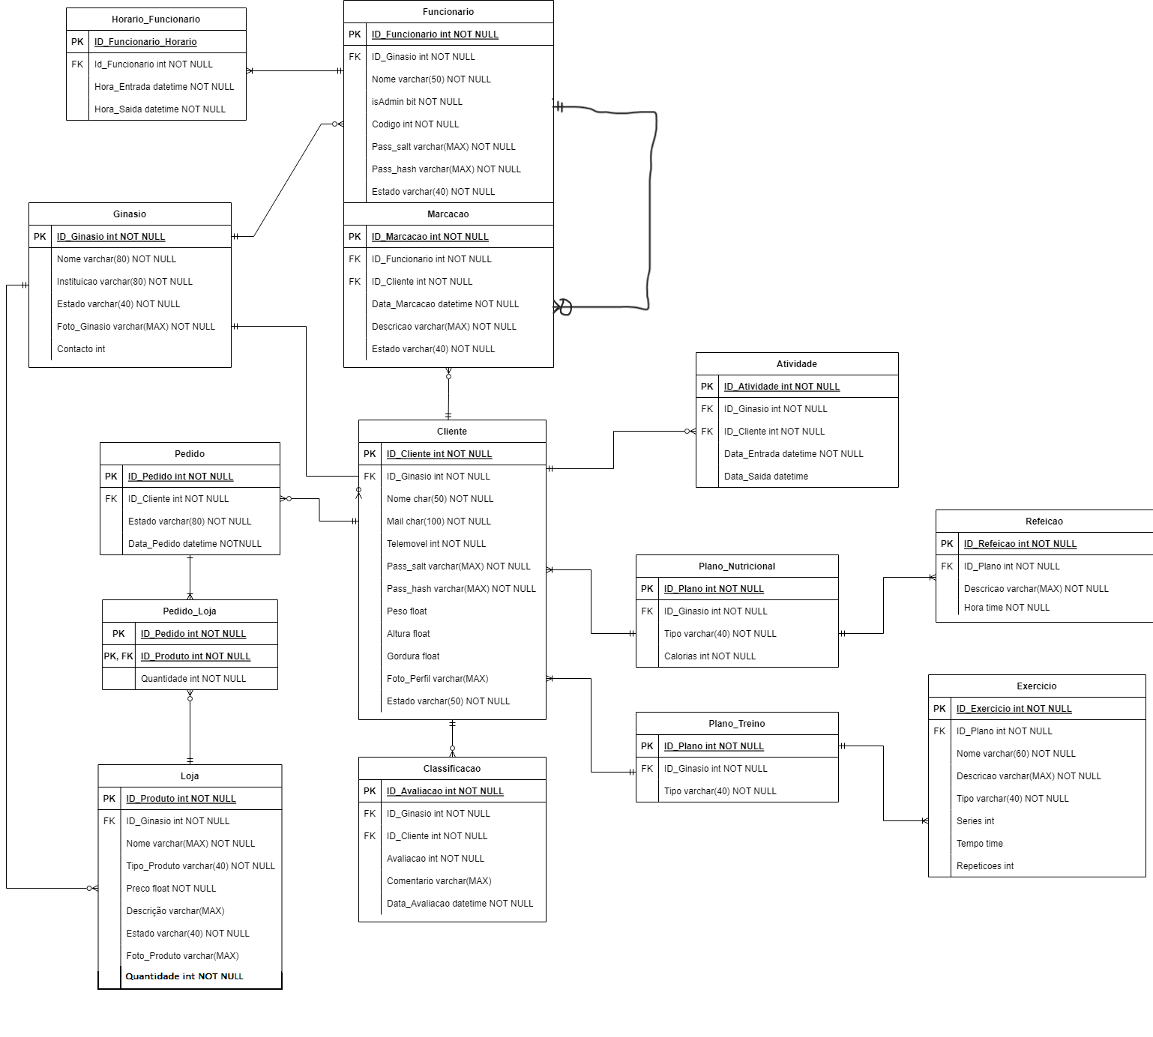

Figura 1 - Diagrama de Entidade-Relação

Como entidades principais este diagrama possuí:

* **­Cliente** – dados de um cliente que está a utilizar a aplicação;
* **Funcionário** – dados de um funcionário do ginásio em causa, possuí o atributo “isAdmin” para determinar se este tem como role Gerente ou não;
* **Ginásio** – dados do ginásio em causa, entidade criada de forma que o projeto, mais tarde, tenha suporte para várias instituições académicas
* **Loja** – possui dados de todos os produtos disponíveis e indisponíveis na loja de cada ginásio
* **Atividade** – entidade criada com o propósito de analisar as entradas e saídas de cada cliente no ginásio (recebe informação do Arduíno)

De forma que fosse possível suportar alguns dados sobre outras funcionalidades, foram adicionadas as seguintes entidades:

* **Plano_Nutricional** e Refeição – entidades que possuem dados sobre diferentes refeições e seus horários, cada ginásio define o seu plano nutricional;
* **Plano_Treino** e Exercício – entidades que possuem dados sobre diferentes exercícios e suas descrições, cada ginásio define o seu plano de treino;
* Pedido e **Pedido_Loja** – entidade que possui dados de cada encomenda feita pelo utilizador na loja do ginásio no qual este está inscrito;
* **Horario_Funcionario** – regista o horário de cada funcionário, de forma a verificar a sua disponibilidade para as diferentes marcações;
* **Marcação** – possui a informação de todas as marcações marcadas pelo cliente com o funcionário, associadas a cada ginásio;
* **Classificação** – contém todas as avaliações feitas pelos clientes a cada ginásio.

## Diagrama de Casos de Uso

Segue-se abaixo os diferentes casos de usos criados, os diagramas demonstram de uma forma generalizada o uso da aplicação.

### Caso de uso 1 – Gestão de Conta

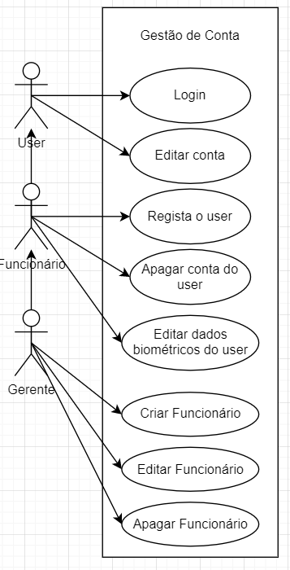

Figura 2 - Diagrama Casos de Uso 1 (Gestão de Conta)

* **CdU 1.1 Login** - O utilizador introduz os seus dados para entrar na nossa aplicação;
* **CdU 1.2 Editar Conta** - O utilizador é capaz de editar o seu perfil;
* **CdU 1.3 Regista o user** - O funcionário do ginásio é capaz de registar um utilizador na aplicação;
* **CdU 1.4 Apagar conta do user** - O funcionário é capaz de apagar a conta de um utilizador e respetivamente todos os dados associados a ele;
* **CdU 1.5 Editar dados biométricos do user** - O funcionário, durante uma consulta , é capaz de alterar os dados do utilizador (altura, peso, massa muscular gorda/magra);
* **CdU 1.6 Criar funcionário** - O gerente é capaz de criar um utilizador com a propriedade de ser funcionário também;
* **CdU 1.7 Editar Funcionário** - O gerente é capaz de editar todos os dados relativos a um funcionário;
* **CdU 1.8 Apagar Funcionário** - O gerente é capaz de apagar a conta de um funcionário, eliminando também todos os dados a ele.

### Caso de uso 2 – Loja online

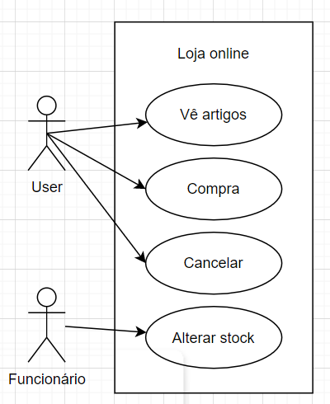

Figura 3 - Diagrama de Casos de Uso 2 (Loja Online)

* **CdU 2.1 Vê artigos** - O utilizador é capaz de ver os artigos na nossa loja online;
* **CdU 2.2 Compra** - O utilizador é capaz de comprar artigos da nossa loja online;
* **CdU 2.3 Cancelar** - O utilizador é capaz de cancelar uma encomenda (desde que essa já esteja registada na nossa loja online);
* **CdU 2.4 Alterar Stock** - O Funcionário é capaz de alterar o stock existente na nossa loja.

### Caso de uso 3 - Aplicação

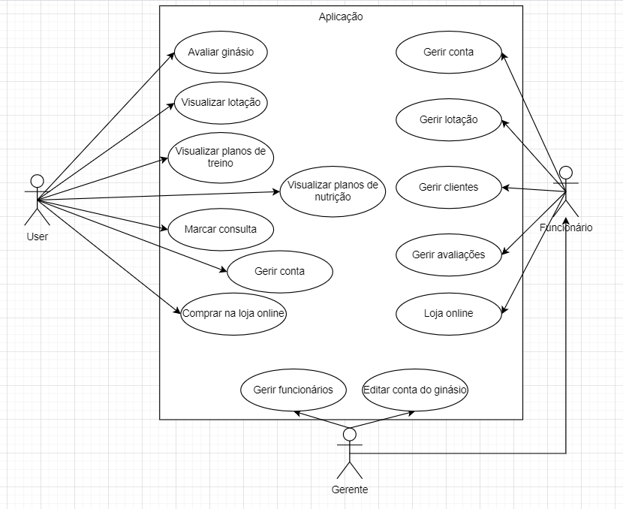

Figura 4 - Diagrama de Casos de Uso 3 (Aplicação)

* **CdU 3.1 Avaliar ginásio** - O utilizador da aplicação poderá usufruir de um sistema de avaliações relativamente ao ginásio/aplicação;
* **CdU 3.2 Visualização lotação** - O utilizador poderá através da página inicial visualizar a lotação atual do ginásio;
* **CdU 3.3 Visualizar planos de treino** - O utilizador poderá visualizar todos os planos de treino que o ginásio tem para oferecer;
* **CdU 3.4 Visualizar planos de nutrição** - O utilizador poderá visualizar todos os planos de nutrição que o ginásio tem para oferecer;
* **CdU 3.5 Marcar consulta** - O utilizador poderá marcar uma consulta nutricional ou física;
* **CdU 3.6 Gerir Conta** - O utilizador poderá alterar os dados da sua conta;
* **CdU 3.7 Comprar na loja online** - O utilizador poderá realizar compras na loja online;
* **CdU 3.8 Gerir funcionários** - O gerente poderá gerir os funcionários (remover, criar, editar);
* **CdU 3.9 Editar conta do ginásio** - O gerente poderá alterar os dados do ginásio;
* **CdU 3.10 Gerir conta** - O funcionário poderá editar os seus dados de conta;
* **CdU 3.11 Gerir lotação** - O funcionário poderá monitorizar a lotação de uma forma mais detalhada;
* **CdU 3.12 Gerir clientes** - O funcionário poderá gerir dados dos seus clientes;
* **CdU 3.13 Gerir avaliações** - O funcionário poderá monitorizar as avaliações feitas á sua ginásio/aplicação;
* **CdU 3.14 Loja online** - O funcionário poderá adicionar/remover/editar produtos á loja online.

### Caso de uso 4 – Gestão de lotação

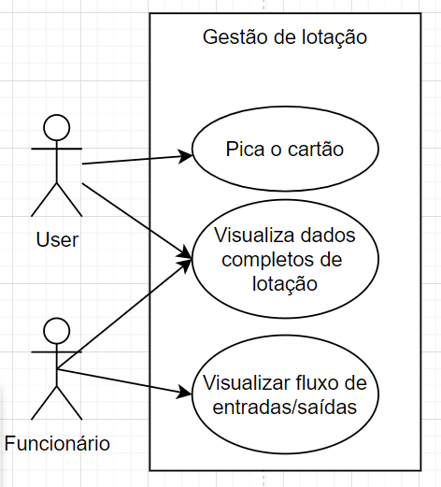

Figura 5 - Diagrama de Casos de Uso 4 (Gestão de lotação)

* **CdU 4.1 Picar o cartão** - O utilizador terá de picar o cartão no leitor do ginásio;
* **CdU 4.2 Visualiza dados completos de lotação** - O utilizador e o funcionário poderão visualizar a lotação detalhada do ginásio;
* **CdU 4.3 Visualizar fluxo de entradas/saídas** - O funcionário poderá monitorizar todas as entradas e saídas do ginásio desde o início da sua existência.

## Diagrama de atividades

Foram desenvolvidos 3 diagramas de atividades.

### Cancelamento de serviço

Para o cancelamento de um serviço por parte de um funcionário, é envolvida a participação do cliente, gerente e funcionário. O funcionário então cancela e notifica o gerente do incidente. O gerente recebe essa notificação e toma uma decisão. Rejeitando esse pedido, o funcionário é notificado e termina a atividade.

No caso de aceitar, o cliente é notificado e aí esse decide remarcar ou cancelar. Caso este não aceite termina a tarefa. Caso aceite, é remarcada e termina com o funcionário a ser notificado.

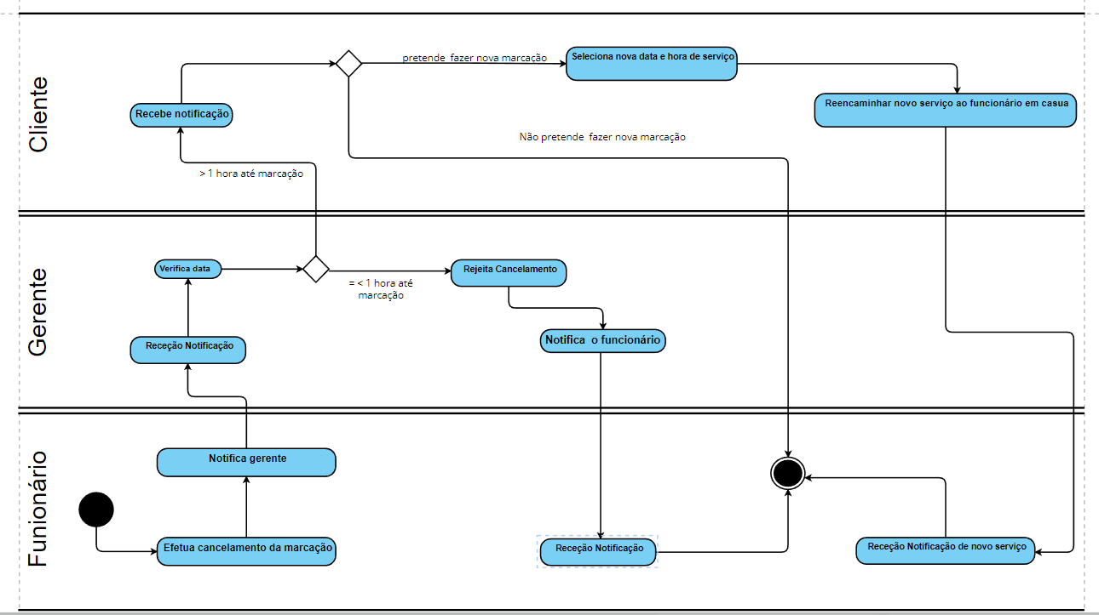

Figura 6 - Diagrama de Atividades - Cancelar Serviço

### Reagendamento/Cancelamento de serviço

Para o reagendamento/cancelamento de um serviço é envolvida a participação do cliente e do funcionário. O cliente altera os dados da sua marcação, onde este decide se pretende remarcar ou cancelar. No caso desta ser cancelada, o funcionário é notificado e termina a atividade. Por outro lado, o reagendamento leva a definição de uma nova data e dependendo da disponibilidade esta pode ou não ser aceite e desta forma termina com o funcionário sendo notificado.

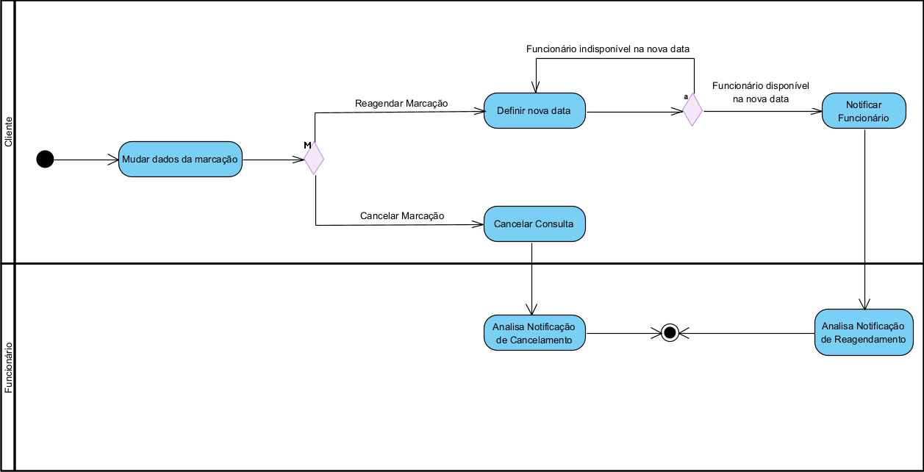

Figura 7 - Diagrama de Atividades - Reagendamento de Serviço

## Diagrama de estados

Foi desenvolvido apenas um diagrama de estados para analisar o estado da marcação de uma consulta. Dentre os estados possível este pode ser dado como:

* **Pendente:** quando este se encontra a espera de uma resposta;
* **Cancelada:** quando não é possível marcar para uma determinada data, ou cancelado pelo próprio cliente que a marcou;
* **Agendada:** quando esta é marcada definitivamente.

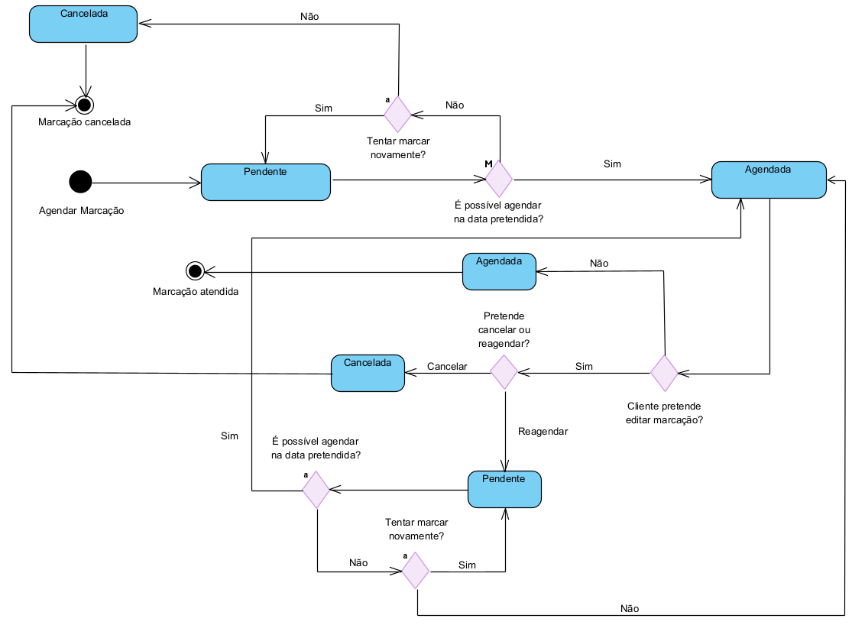

Figura 8 - Diagrama de Estados - Marcação de Consulta

## Diagrama de sequência por ecrã

O diagrama de sequência por ecrã referente aos Mockups realizados recorrendo ao Figma encontram-se no seguinte link:

<https://www.figma.com/file/Q4tM34gl91b9fhrGvUeXRs/MileriuPT's-team-library?node-id=0%3A1&t=a7h8lpVPLF9lSzXo-1>

# Mockups

## Cliente

### Login

Login do utilizador no qual é inserido o código de utilizador (inteiro) e password. Caso este não saiba a password terá de recorrer ao link para recuperar a conta.

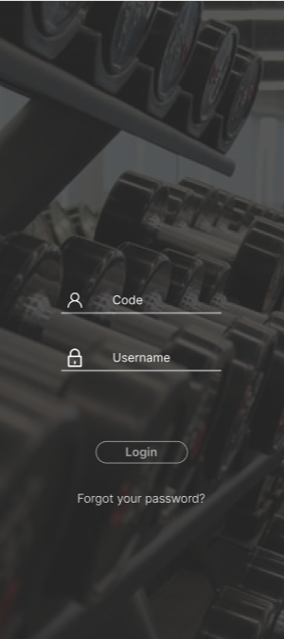

Figura 9 - Login do Utilizador

### Menu Principal

Menu de entrada do utilizador, onde este poderá saber mais informações sobre o ginásio, informações de nutrição, equipa pertencente ao ginásio além de dados sobre a capacidade do estabelecimento. Este ainda poderá aceder a um menu através do clique da foto e tem outras funcionalidades na barra inferior horizontal.

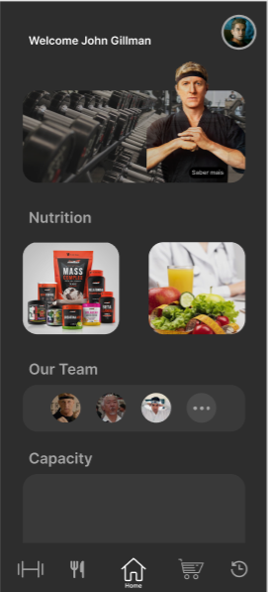

Figura 10 - Utilizador - Página inicial

### Clique na foto

Clicando na foto aparece um menu com algumas opções. Pode aceder a conta, definições da app e terminar a sessão.

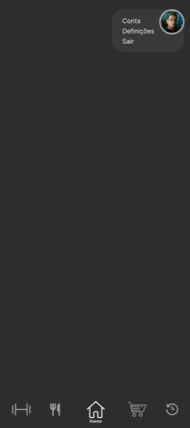

Figura 11 - Utilizador - Menu

### Conta do utilizador

Acedendo a conta do utilizador, este pode editar a conta, marcar uma consulta, ver informações acerca das suas medidas, estatísticas, detalhes dos seus treinos e contrato.

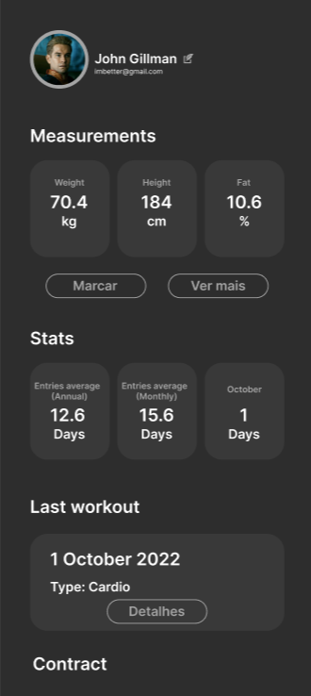

Figura 12 - Utilizador - Conta

### Definições

Nas definições este poderá ver algumas das informações acerca da app.

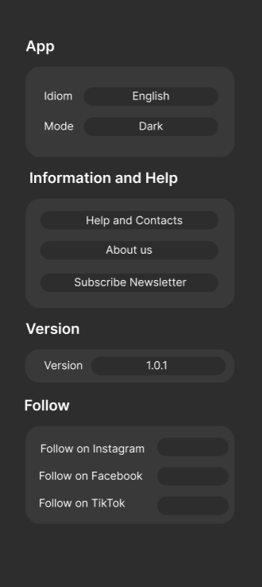

Figura 13 - Utilizador - Definições

### Editar perfil

O utilizador poderá alterar os seus dados principais da conta (nome, email, contacto e data de nascimento).

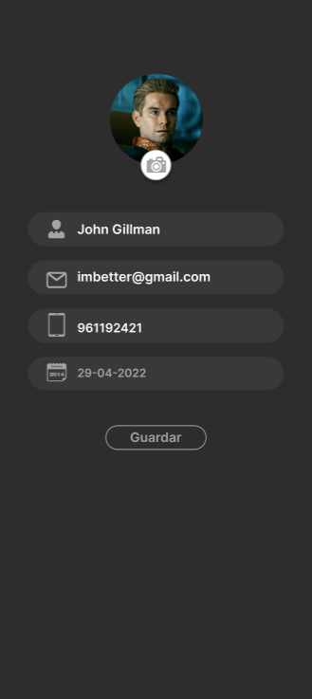

Figura 14 - Utilizador - Editar perfil

### Atividade

Aqui ele poderá ver toda a sua atividade ao nível de treinos executados, além de os poder ver detalhadamente.

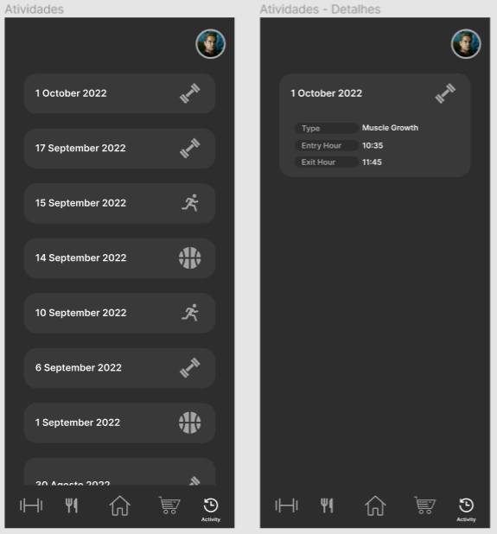

Figura 15 - Utilizador - Atividade

### Treinos

A app oferece ao utilizador os planos de treino que se seguem. Um desses tipos de plano é treinar separadamente cada membro que nos leva ao 2º Mockups. Para o caso de um desporto segue para o 3º Mockups.

O 4º Mockups representa um treino selecionado com os seus exercícios.

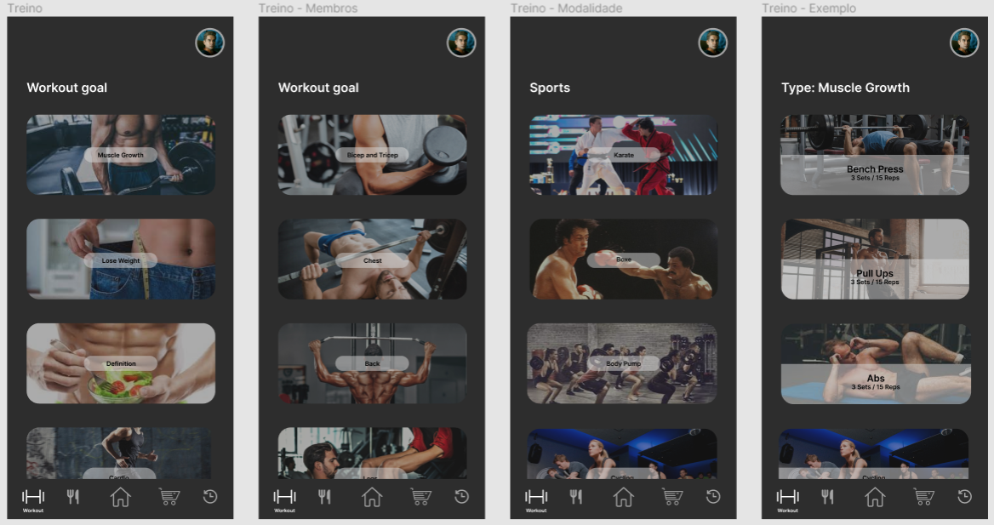

Figura 16 - Utilizador - Treino

### Nutrição

O utilizador poderá também aceder aos seus planos de nutrição onde poderá consultar o que deve comer a uma determinada hora e alterar os seus objetivos de nutrição.

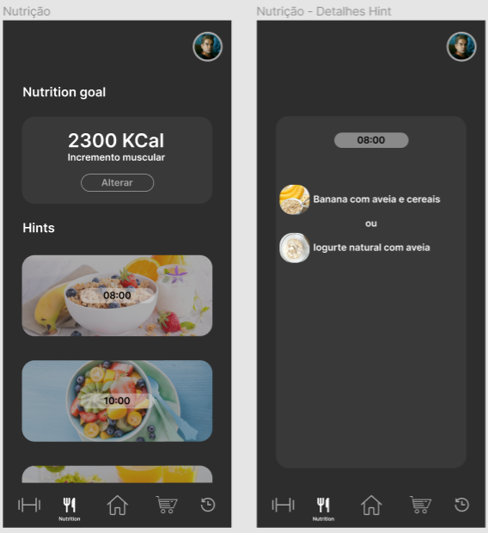

Figura 17 - Utilizador - Nutrição

### Loja online

Loja online para compra de equipamento de treino, alimentos e outros recursos.

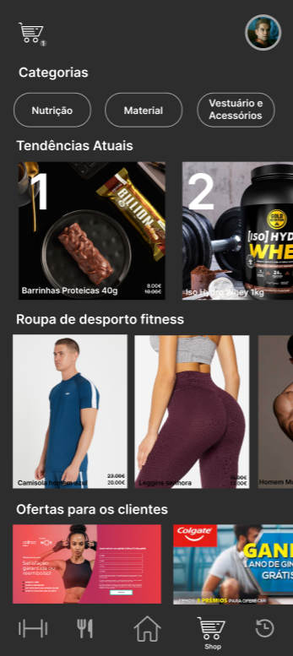

Figura 18 - Utilizador - Loja Online

## Sistema do Ginásio

### Capacidade

O funcionário do ginásio poderá gerir todos os dados de capacidade, estatísticas e outros recursos de monitorização através da secção de capacidade da sua app.

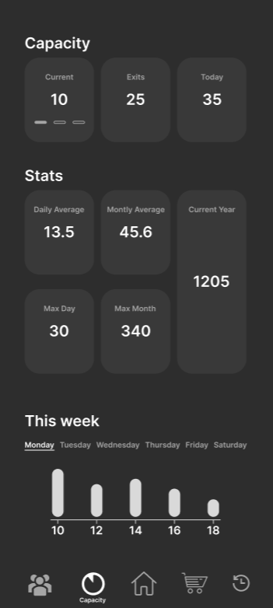

Figura 19 - Sistema - Capacidade

### Gestão dos clientes

Este poderá consultar os clientes, além de visualizar e editar os seus dados métricos. Ainda poderá inserir novos clientes ao sistema.

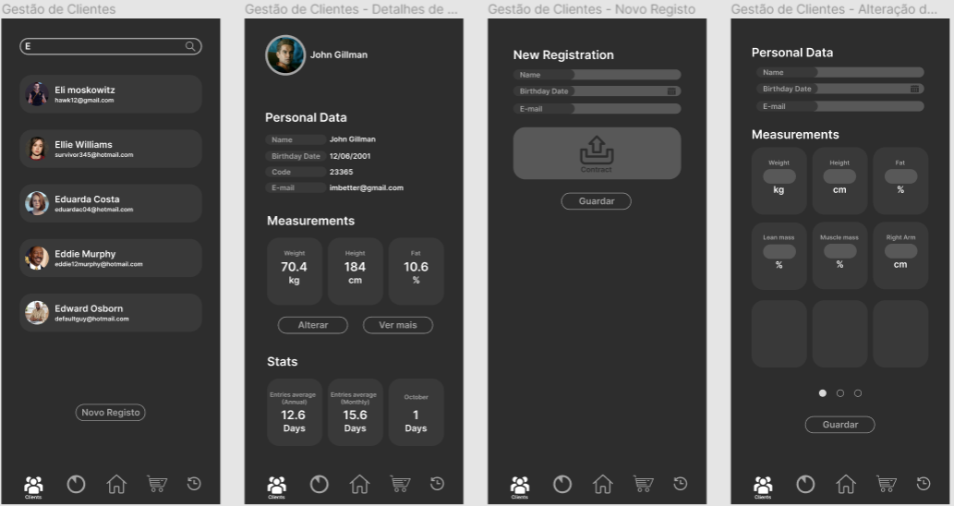

Figura 20 - Sistema - Gestão de clientes

### Página inicial

Através da página inicial este poderá ver a avaliação atual do seu ginásio, além de comentários.

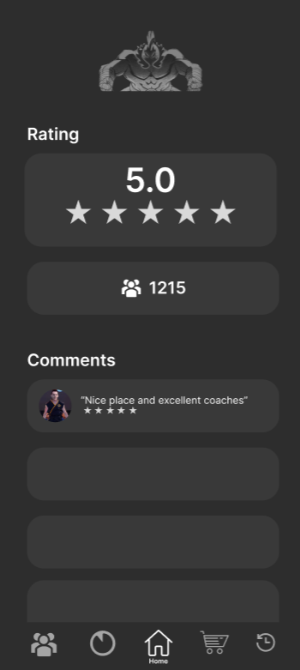

Figura 21 - Sistema - Página inicial

### Loja online

Página para gerir os pedidos de material da loja online por parte dos utilizadores.

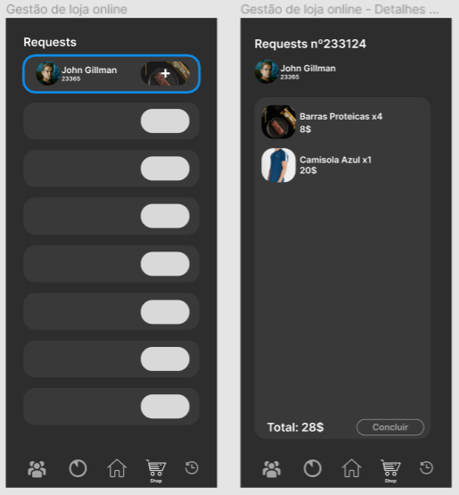

Figura 22 - Sistema - Loja online

### Atividade

Aqui poderá gerir os fluxos de entrada e saída do ginásio ao longo de todo o tempo.

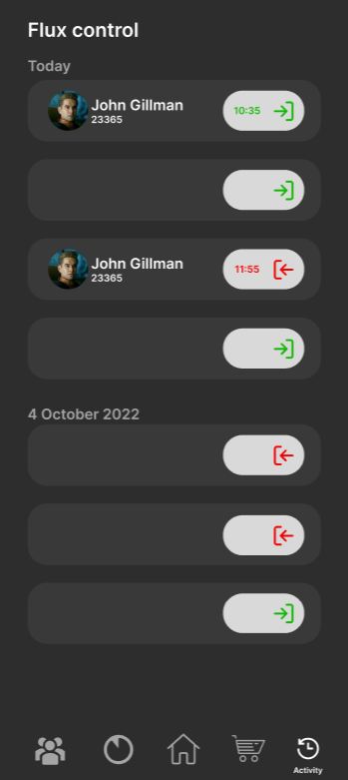

Figura 23 - Sistema - Atividade

# Cronograma

O cronograma do projeto encontra-se num documento externo chamado “Cronograma.xlsx” juntamente com o planeamento das sprints até ao final do projeto. (estas podem sofrem alterações ao longo do desenvolvimento do mesmo, sendo essas alterações devidamente documentadas).

Este mesmo cronograma também foi apresentado em um diagrama de Gantt, identificando assim as tarefas e subtarefas que serão feitas ao longo do projeto, identificando também assim a data e duração das mesmas. Este diagrama será atualizado a cada entrega.

Segue-se o Diagrama de Gantt:

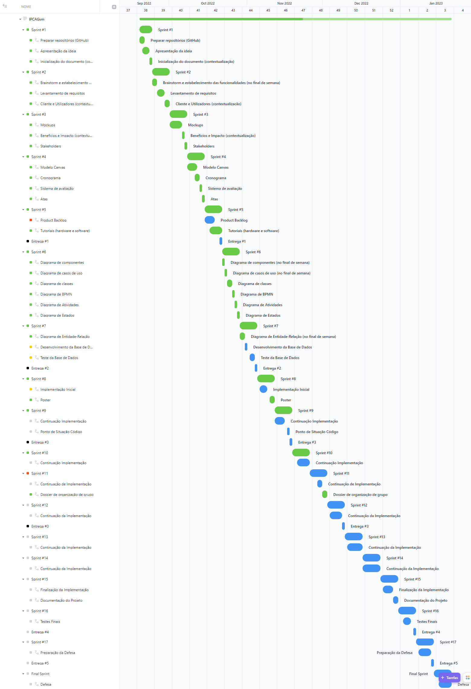

Figura 24 - Diagrama de Gantt

# Código implementado para o projeto

Este projeto foi implementado com o suporte de um front-end, back-end e uma base de dados para guardar a informação.

De forma, a haver uma interação fora da aplicação com o cliente, será implementado também um Arduino com um sensor de cartões elétricos.

## Base de Dados

Como base de dados foi usado o SQL Server, linguagem esta da qual o grupo já tem experiência tanto a nível de comandos (queries) como a nível de IDE, neste caso foi utilizado o SSMS 18 (Microsoft SQL Server Management Studio).

O projeto foi iniciado com uma base de dados local na máquina de cada membro de grupo, com a previsão de no final ser escolhida a base de dados mais povoada e com dados mais coerentes para fazer deployment.

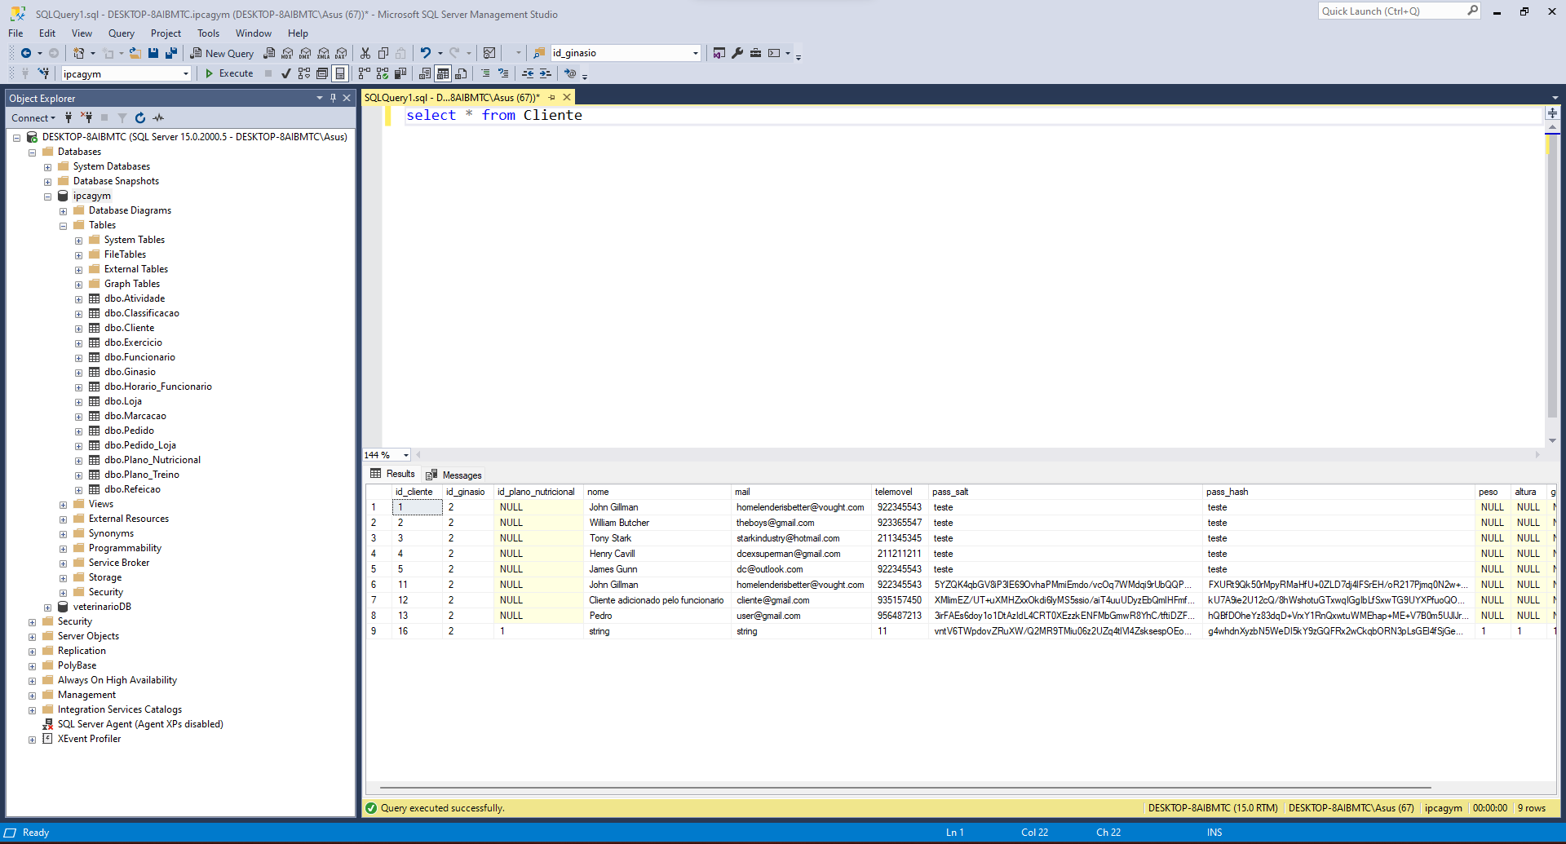

Figura 25 - Microsoft SQL Server Management Studio (SSMS)

## Back-end

A nível de back-end, de forma ao grupo seguir a metodologia da cadeira de ISI e também de forma a trabalhar com algo que tivesse mais experiência, foi escolhido trabalhar com .NET Framework (C#), utilizado o IDE Visual Studio 2022.

Segue-se a abordagem dos pontos principais do back-end, onde será especificado o que feito em cada um:

* Programação por camadas
* JWT Tokens e Authentication
* Funcionalidade de Login (Encriptação de passwords)
* Documentação de código com OpenAPI

### Programação por camadas

De forma a organizar melhor a solução do back-end e também contemplar os objetivos propostos para a entrega final de ISI, esta ficou dividida por diferentes camadas.

A atribuição de dependências foi a seguinte:

* Camada do Backend_IPCA_Gym (camada da API) depende da camada de Business Logic (BLL)
* Camada do Business Logic depende da camada de Data Access (DAL)
* Camada de Data Access depende da camada de Business Object (BOL)

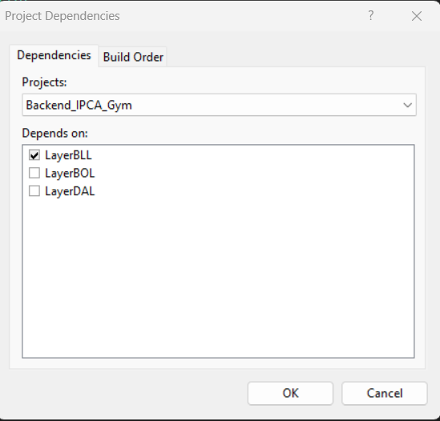

Figura 26 - Dependências API Layer

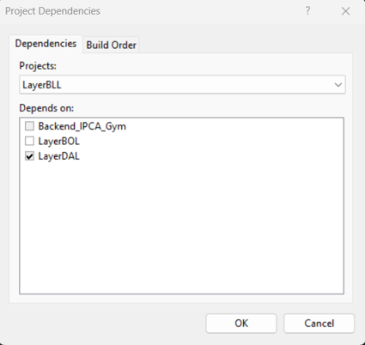

Figura 27 - Dependências BLL Layer

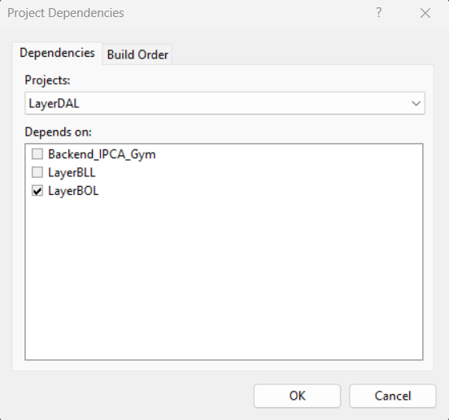

Figura 28 - Dependências DAL Layer

### JWT Tokens e Authentication

De forma a manter o programa mais seguro e fazer a verificação de quem tem acesso a cada request, foram implementadas tokens de sessão com JWT Tokens, fazendo assim a autenticação do utilizador.

Com isto é possível obter informações sobre o utilizador que está a utilizar a aplicação e se este tem as permissões necessárias para aceder a dados específicos ou não.

A token é atribuída ao utilizador dependendo dos dados de Login, segue-se um exemplo para um login de um funcionário:

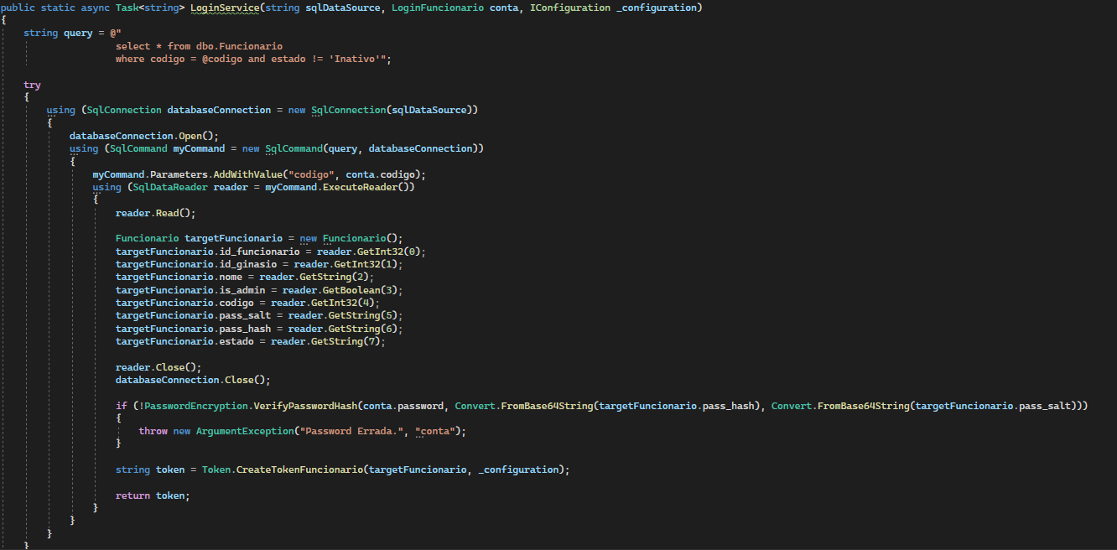

Figura 29 - Login de um funcionário (back-end)

Como é possível visualizar, o funcionário insere os seus dados e estes são mandados por parâmetro, é obtida a informação da query de busca do funcionário e é verificada a palavra-passe, no caso de sucesso é atribuída a token de sessão a partir do seguinte método auxiliar:

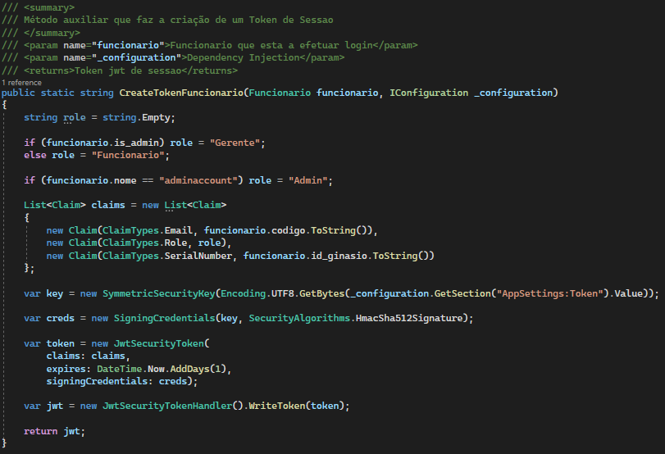

Figura 30 - Método auxiliar CreateTokenFuncionário()

Neste método o que irá diferenciar entre os utilizador a sua token é a Role atribuída, há a possibilidade do funcionário ser um “Funcionário” ou um “Gerente”, foi criada uma Role à parte para testes e para efetuar qualquer operação sem problema chamada de “Admin”, que é atribuída a funcionários com o nome “adminaccount”

Para fazer a Autenticação dos requests, o utilizador que solicita um serviço precisa de ter uma token de sessão em que a Role corresponda com as Roles permitidas no serviço, segue-se a seguir um exemplo:



Figura 31 - Headers de Authorize num Request HttpPatch

### Funcionalidade de Login (Encriptação de password)

Como já foi mencionado previamente, o programa apresenta uma funcionalidade de login e registo, da qual a palavra passe do utilizador será encriptada a partir do namespace fornecido pelo System, System.Security.Criptography.

Para fazer a encriptação foram criados dois métodos auxiliares, utilizados no login e registo do utilizador:

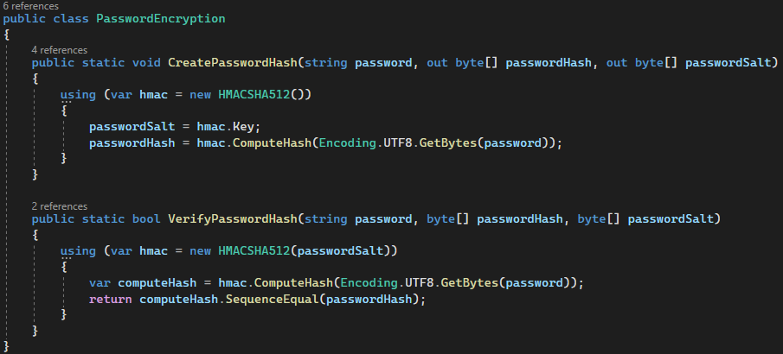

Figura 32 - Métodos auxiliares CreatePasswordHash() e VerifyPasswordHash()

O CreatePasswordHash() é utilizado no registo de um cliente ou funcionário para encriptar a palavra-passe inserida pelo utilizador:



Figura 33 - Tratamento de password no Request HttpPost de um Funcionário

Já o VerifyPasswordHash, como já foi possível ver no Login do ponto 17.2.2. deste projeto, é utilizado para verificar se uma palavra-passe inserida corresponde à palavra-passe registada na base de dados desencriptada:



Figura 34 - Verificação de palavra-passe no Login de um Funcionário

### Documentação de código com OpenAPI

De forma a fazer a documentação correta da API, foi utilizado o SwaggerUI, ferramenta que foi sugerida pelo professor de ISI (Óscar Ribeiro).

Começou-se por fazer a implementação do gerador do Swagger no Program.cs (que funciona como Startup da API):

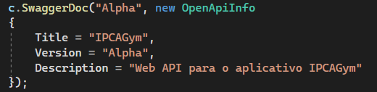

Figura 35 - Geração documentação no Swagger

Foi também exportada toda a documentação para um ficheiro .xml externo que se encontra no seguinte diretório:

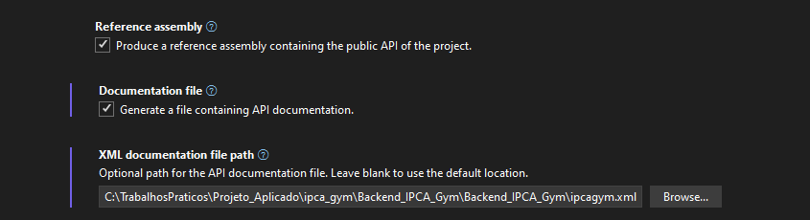

Figura 36 - Propriedades da Solução do projeto

A forma que foi usada para a documentação de métodos e classes foi a seguinte:

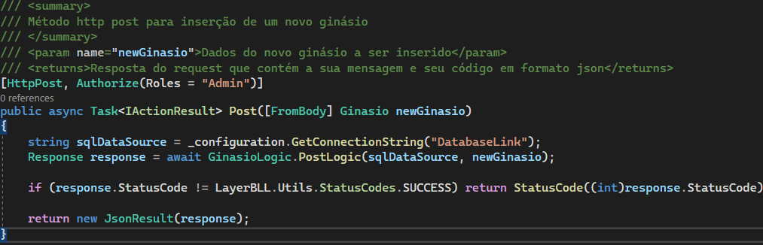

Figura 37 - Documentação de métodos

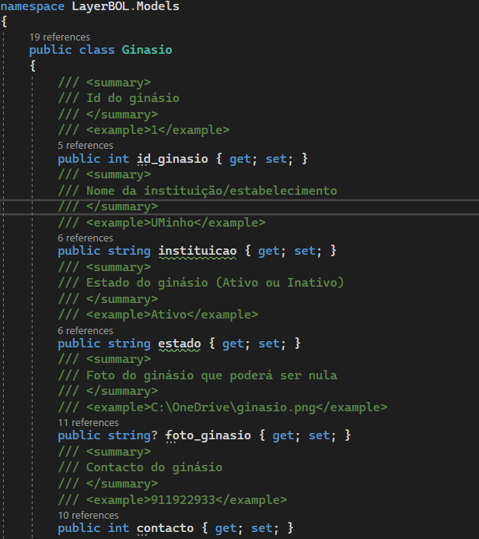

Figura 38 - Documentação de modelos de dados

Sendo este o resultado no Swagger:

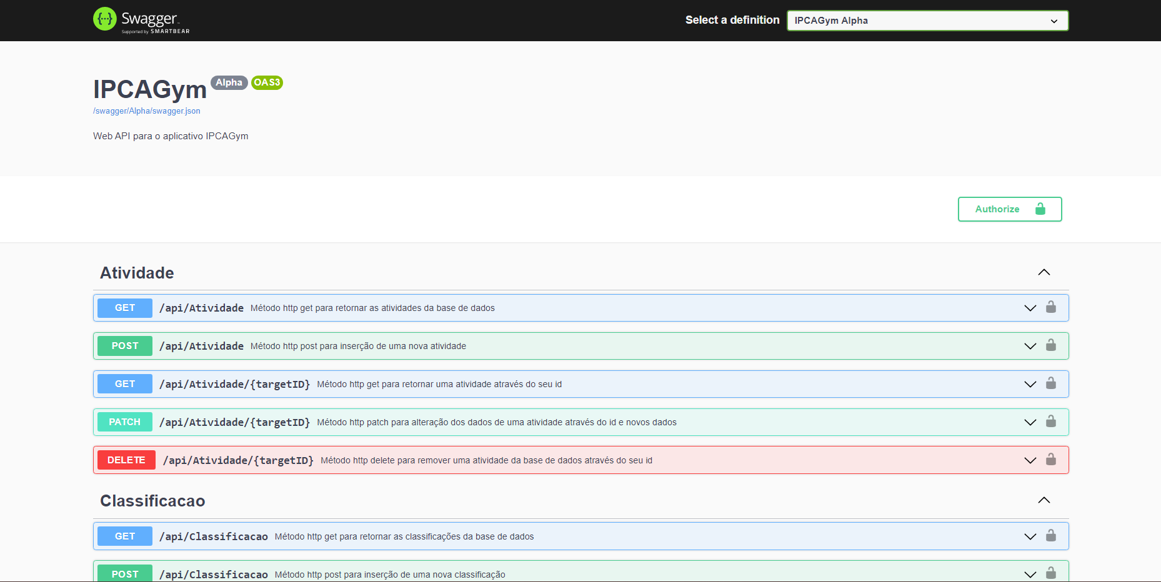

Figura 39 - Resultado documentação no Swagger

## Front-end

O front-end do projeto foi implementado na linguagem Kotlin, utilizando o IDE Android Studio, seguindo assim a metodologia da cadeira de Programação de Dispositivos Móveis (PDM).

Este foi o novo desafio para os membros de grupo deste projeto, tendo em conta que o mesmo apresentava experiência nula na linguagem e no funcionamento do IDE.

O projeto ficou dividido em duas partes:

* Activities – tratam-se das classes que fazem o funcionamento do front-end de forma interativa e também o tratamento de dados recebidos e/ou enviados para a API externa (back-end falado no ponto 17.2)
* Resources – tratam-se de ficheiros XML compostos pelo código necessário para a construção do visual do software a nível físico, estes apresentam Layouts, Menus e Drawables (package com todas as imagens e ícones utilizados na aplicação)

### Activities

As activities estão divididas por 3 partes distintas:

* Classes de tratamento de dados e funcionamento do front-end (cliente_classes e funcionários_classes): cada um desses packages possui as activities necessárias para cada funcionalidade da aplicação, sendo que cada uma está associada a um layout
* Modelos de dados (data_classes): possuí os formatos de cada objeto a ser enviado e/ou recebido da API
* Requests (requests): possuí objetos que tratam de fazer os requests todos do front-end para a API e espera uma resposta
* Views: possuí o código correspondente a uma custom view criada por nós

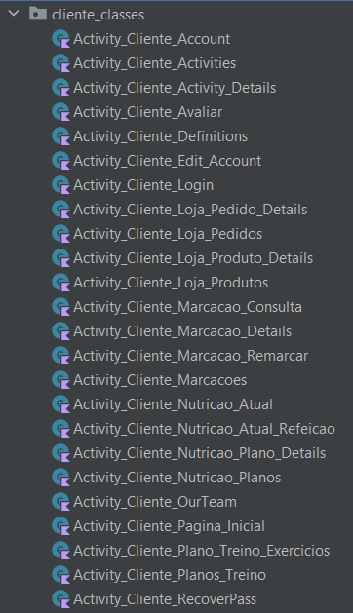

Figura 40 – Atividade Cliente_Classes

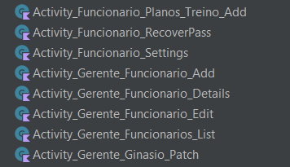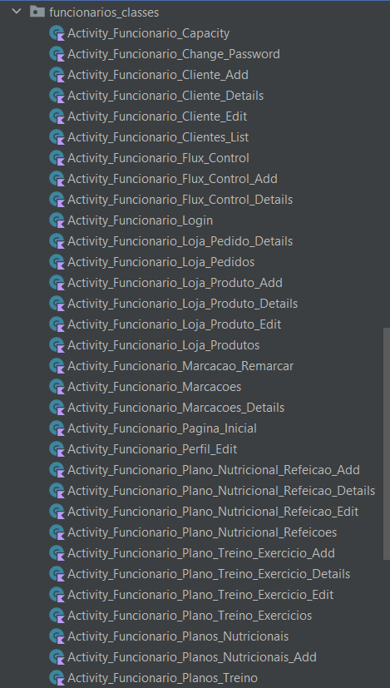

Figura 41 - Atividade Funcionario_classes

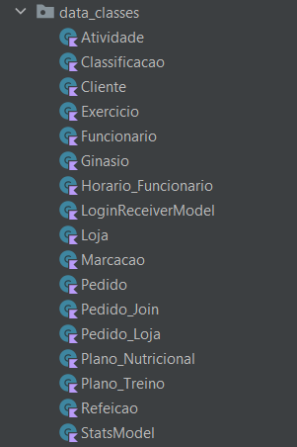

Figura 42 - Data classes

Em seguida iremos apresentar alguns excertos de código implementado para os diversos requests utilizados ao longo deste projeto.

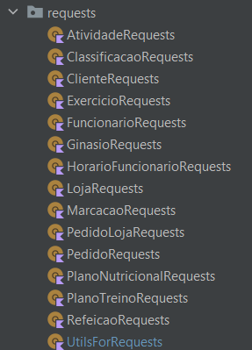

Figura 43 – Requests

Os pedidos (ou requests) são utilizados para aceder e manipular bases de dados através de uma aplicação. Eles permitem a nós, como desenvolvedores, enviar comandos para a base de dados, tais como realizar consultas, inserir, atualizar e apagar dados (como iremos apresentar nas imagens abaixo). Os pedidos da base de dados são feitos através de uma linguagem de consulta estruturada (neste caso utilizamos o SQL, como já foi referido).

Utilizando estes requests foi então possível manipular dados provenientes da nossa base de dados, de forma precisa e eficiente.

Importante mencionar também que a estrutura dos requests é, na maior parte dos casos, semelhante aos demais.

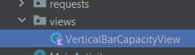

Figura 44 - Custom View

A Custom View é uma classe criada por nós e corresponde a uma view nova completamente personalizada. 17.3.2.1.Gets

Os pedidos GET são um dos métodos de requisição HTTP mais comuns e são utilizados para retornar informações, iremos agora apresentar exemplos de diversos “gets” utilizados no programa.

* GetAll

Neste request estamos a apresentar todos os registos cliente inseridos na base de dados.

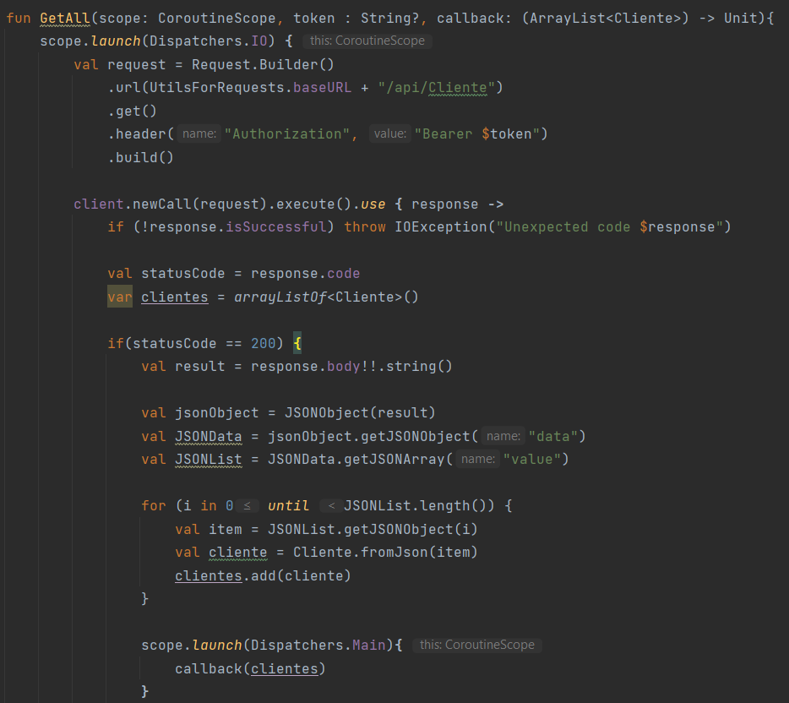

Figura 45 - get all

* GetById

Neste request estamos a apresentar um registo de cliente através do seu id, a diferença entre o anterior é que precisamos de enviar um targetID no request para ele saber a qual ID pertence.

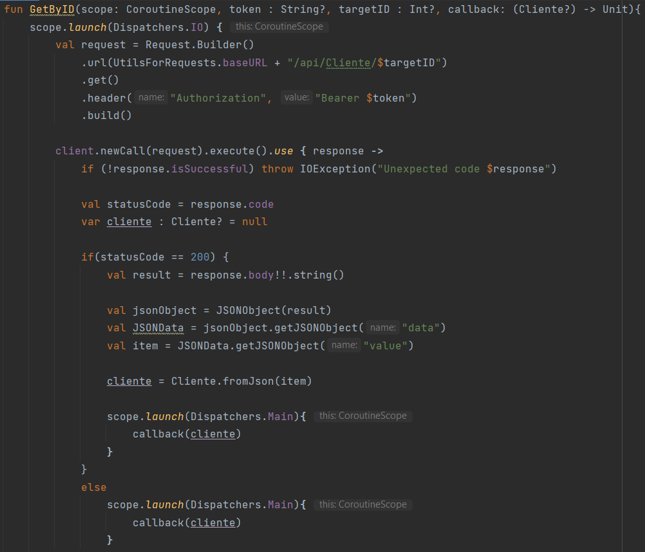

Figura 46 - GetByID

* GetByToken

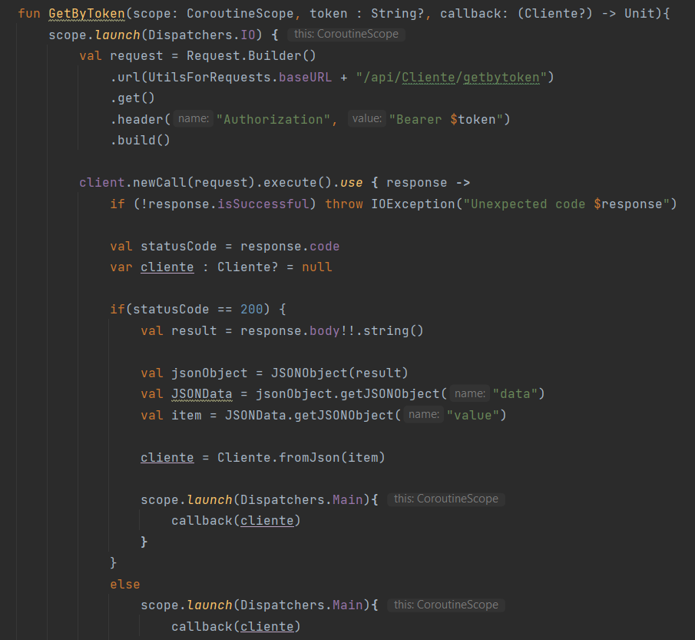Neste request estamos a apresentar o registo de um cliente através do seu token de sessão, este request é importante para que seja possível listar a sua informação durante a execução da aplicação.

Figura 47 - Get By Token

* GetAllByGymID

Neste request estamos a apresentar o registo de todos os clientes que estejam num determinado ginásio, para isso é necessário enviar o ID do ginásio.

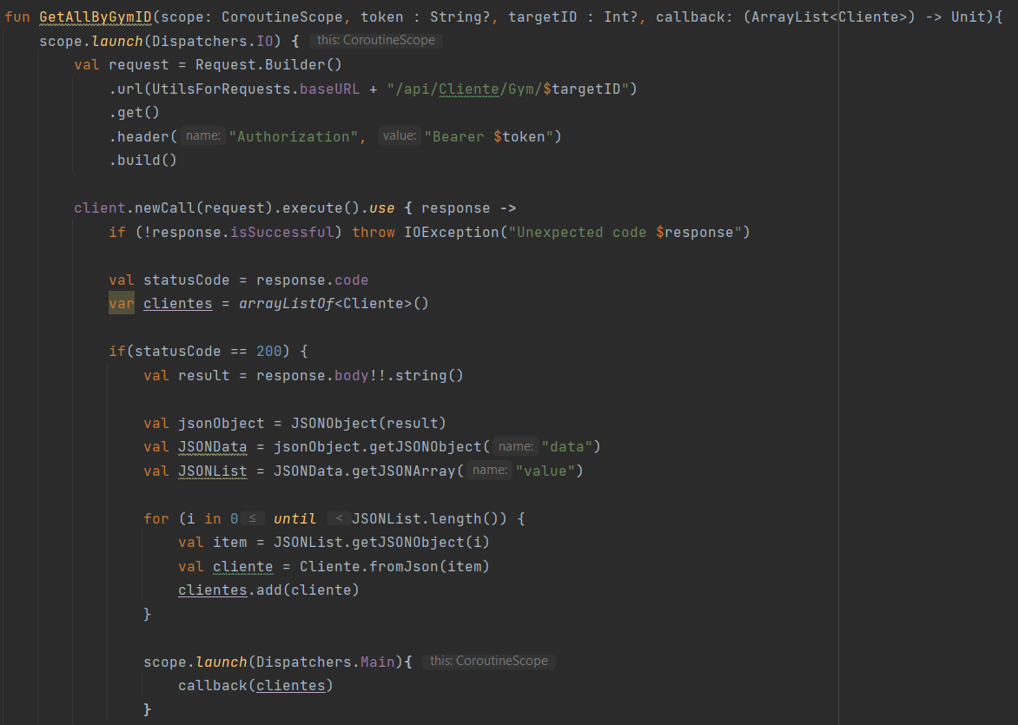

Figura 48 - GetAllByGymID

### 17.3.2.2.Posts

A requisição HTTP POST é usada para enviar dados para serem processados pelo recurso identificado pela URL.

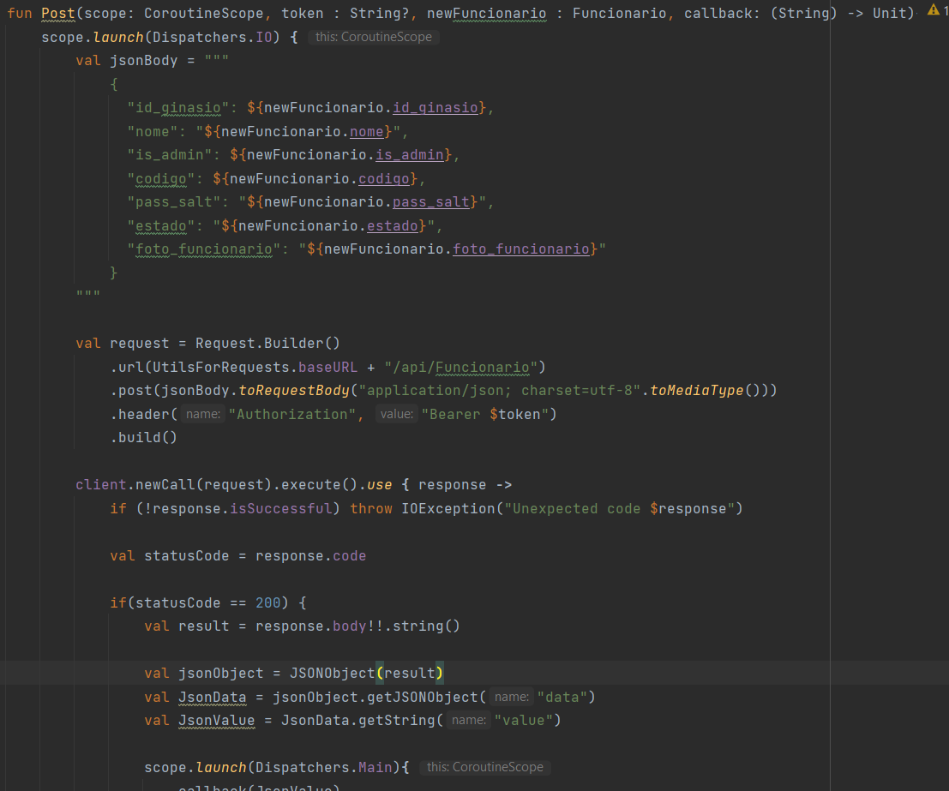

Figura 49 - Post Funcionario Request

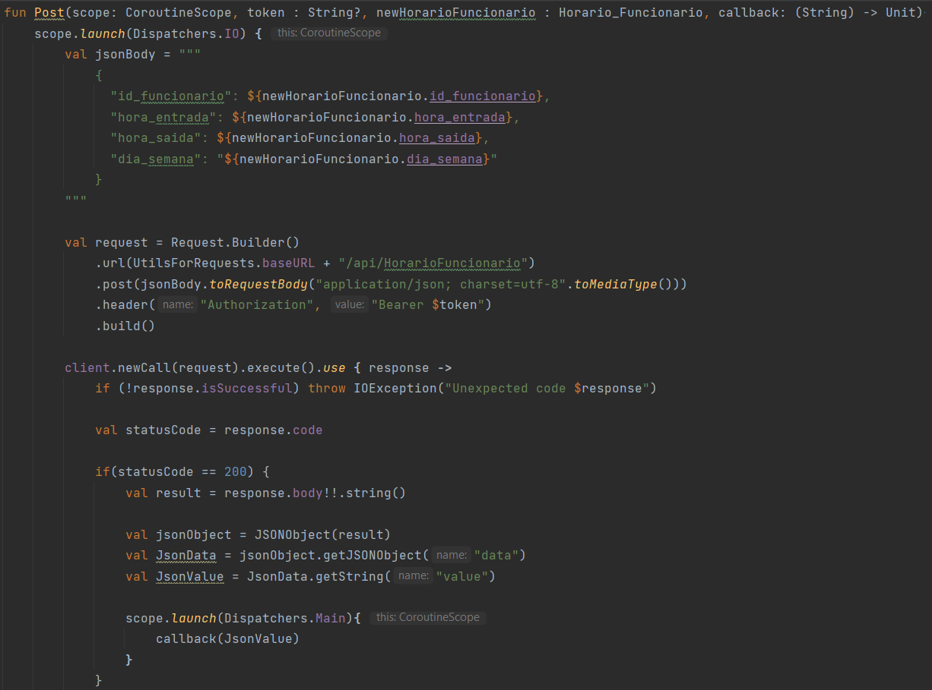

Figura 50 - Post Horario Funcionario request

Como se pode observar nas imagens acima, os requests HTTP POST são idênticos para todas as entidades da nossa aplicação.

O método utilizado envia os dados a serem processados pela identificação da URL. Podemos ver também que os dados são incluídos no corpo da mensagem, utiliza o launch do coroutines para fazer a requisição em segundo plano e usa o Dispatchers.IO para processar o request. Por fim faz uma validação se a reposta é bem-sucedida, caso contrário, ele envia uma mensagem de erro para a função de callback.

### 17.3.2.3.Patchs

O request HTTP PATCH é usado para fazer atualizações parciais em um recurso existente identificado pela URI. A diferença entre o PATCH e o POST é que o POST espera que o cliente envie todos os dados do objeto, enquanto o PATCH espera que o cliente envie apenas as informações que deseja atualizar.

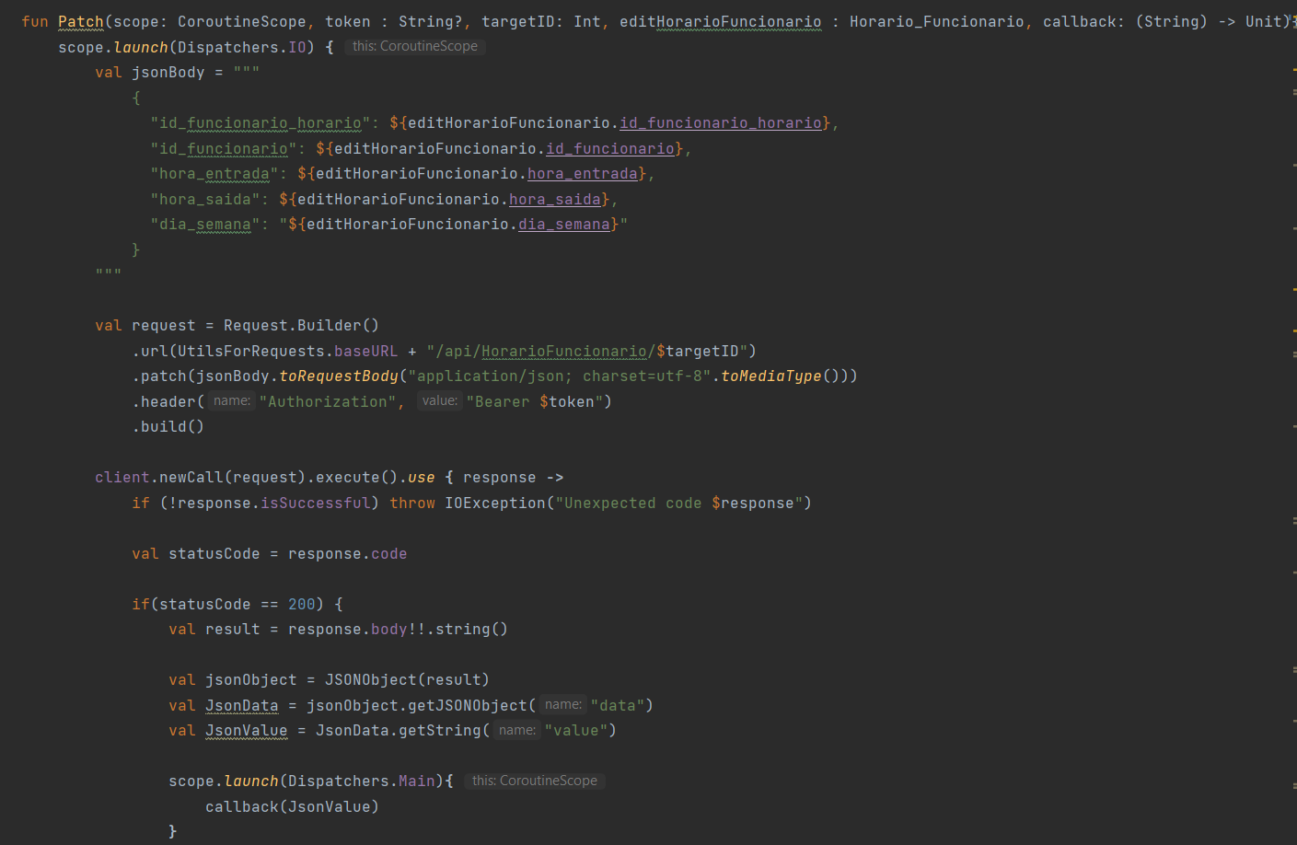

Figura 51 - Patch Funcionario Request

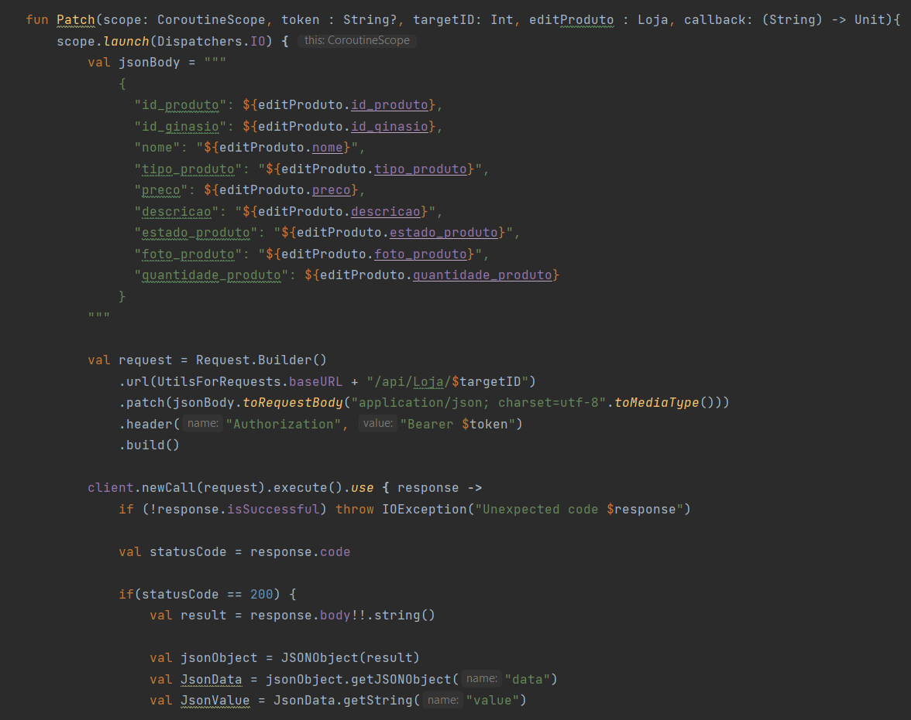

Figura 52 - Patch Loja Request

Tal como o método POST, os requests HTTP PATCH são idênticos para todas as entidades, este atualiza parcialmente um objeto existente identificado pela URL. Ele envia os dados para serem atualizados em formato json e especifica o ID do objeto que deseja atualizar. Ele utiliza a função launch do coroutines para fazer o request em segundo plano e usa o Dispatchers.IO para processar o mesmo.

### 17.3.2.4.Delete

O request, semelhante aos anterior, também é idêntico para todas as entidades da nossa aplicação, o HTTP DELETE é usado para excluir um objeto específico identificado pela URL. Ele não requer um body na mensagem e o objeto é excluído do servidor.

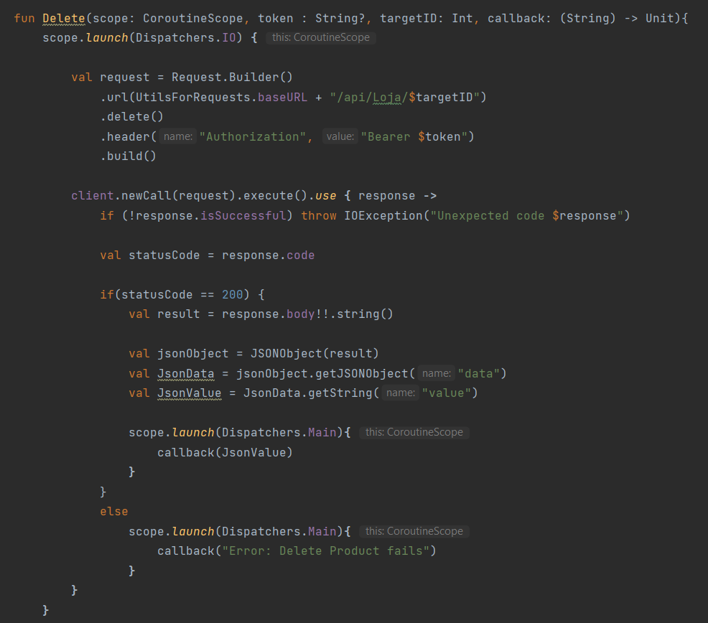

Este código faz um request HTTP DELETE usando a biblioteca requests em Kotlin. Ele exclui um objeto específico identificado pela URL. Ele especifica o ID do objeto que deseja excluir.Utiliza também a função launch do coroutines para fazer a requisição em segundo plano e usa o Dispatchers.IO para processar a requisição.

### 17.3.2.5.Outros Requests Importantes

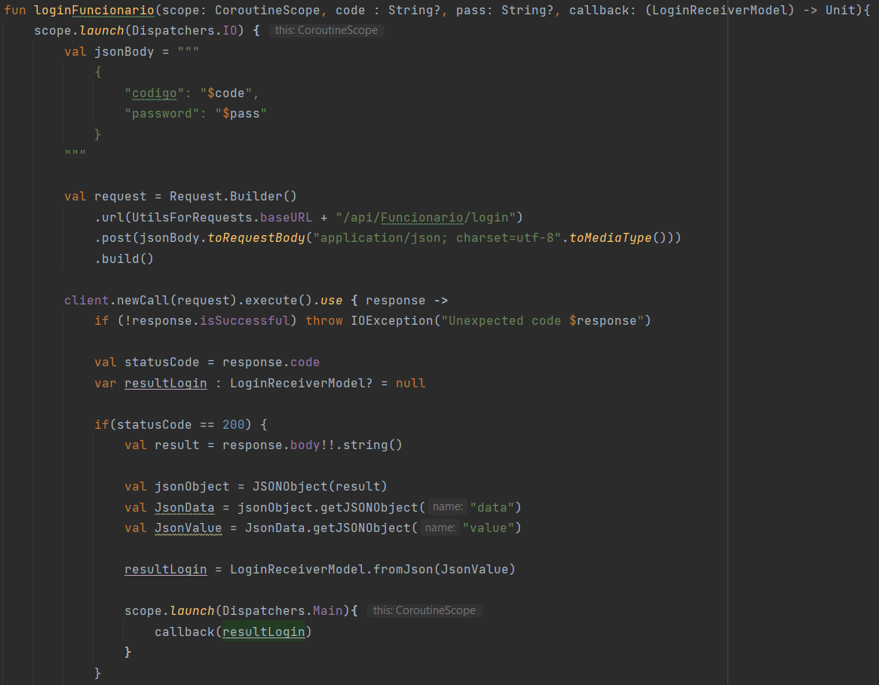

Figura 53 - Login Request

Este código faz um request HTTP POST para o endpoint de login de funcionário. Ele envia o código e a senha do funcionário no body do request em formato json. Ele utiliza a função launch do coroutines para fazer o request em segundo plano e usa o Dispatchers.IO para processar a requisição. Ele verifica se a resposta é bem-sucedida e se o statusCode é 200, em seguida extrai a resposta e transforma-a num objeto LoginReceiverModel usando a função fromJson(). Ele envia então o objeto para a função de callback. Caso contrário, ele envia um objeto nulo para a função de callback.

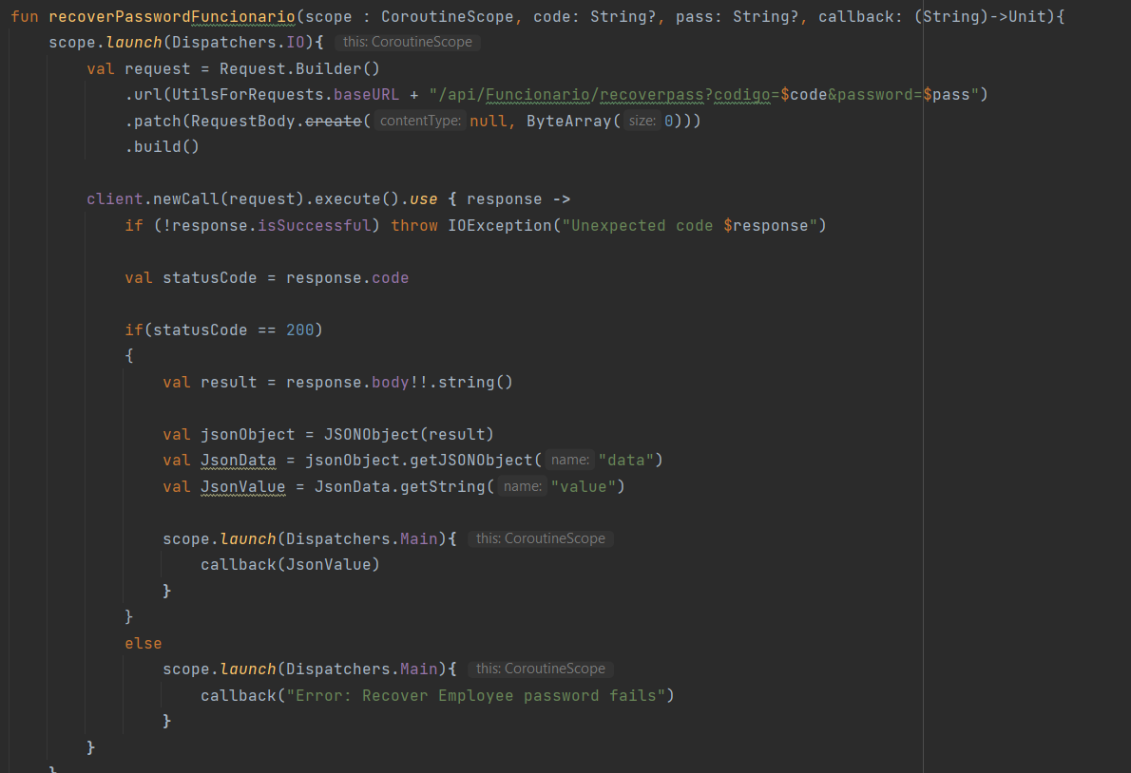

Figura 54 - Request Reset Passowrd

Este código faz um request HTTP PATCH para o endpoint de recuperação de senha de funcionário. Ele envia o código e a nova senha do funcionário através de parâmetros no caminho URL. Ele utiliza a função launch do coroutines para fazer o request em segundo plano e usa o Dispatchers.IO para processar o mesmo. Ele verifica se a resposta é bem-sucedida e se o statusCode é 200, ele extrai a resposta e envia para a função de callback. Caso contrário, ele envia uma mensagem de erro para a função.

### -> Data_Classes

Data classes são classes específicas do Kotlin que possuem apenas dados e nenhuma lógica adicional de negócios. Eles são usados ​​para representar dados simples e possuem algumas características úteis, como a capacidade de gerar automaticamente métodos de comparação, cópia e representação de string.

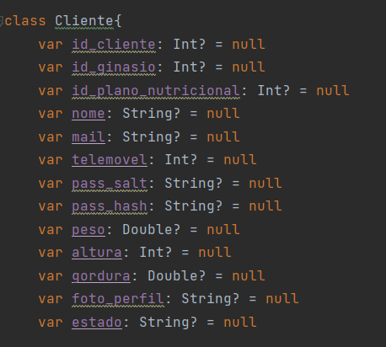 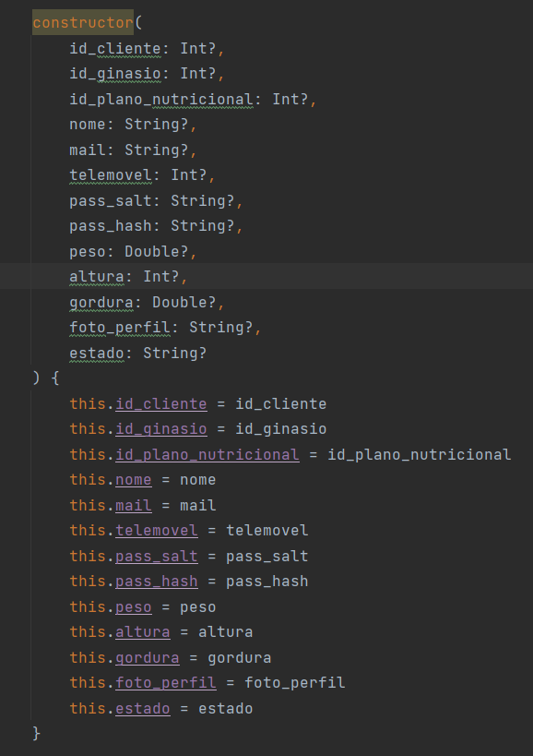

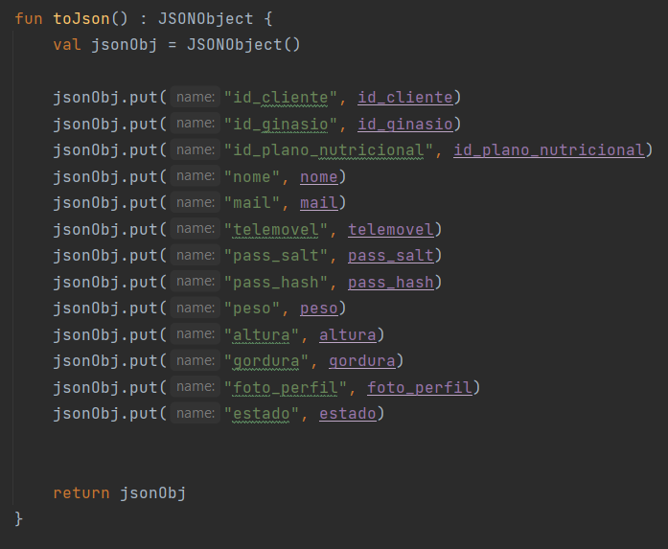 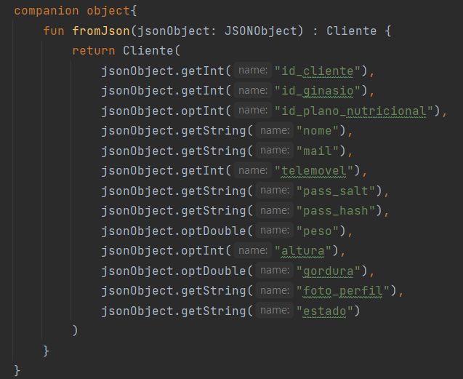

Como exemplo estamos a apresentar a classe Cliente, é uma data_classe que representa os dados de um cliente, como id, nome, email, peso, altura, etc. Ela tem dois métodos importantes:

* ToJson(): este método converte os dados da classe para um objeto JSON, que pode ser usado para enviar esses dados para a API.
* FromJson(jsonObject: JSONObject) : este método é um método auxiliar que converte um objeto JSON para uma instância da classe Cliente. A classe Cliente também tem um construtor que inicia todos os dados com os valores passados.

### -> Cliente Classes

Como foi mencionado anteriormente neste documento, a aplicação encontra-se dividida em 2 atores principais, o Cliente e Funcionário. Abrindo o explorador de ficheiros deste projeto podemos observar todas as activities do cliente e do funcionário.

Como o código é muito extenso devido à quantidade de coisas implementadas, irei apenas apresentar excertos de código implementado que achamos mais importante, tanto para cliente como para funcionário.

* Login Cliente

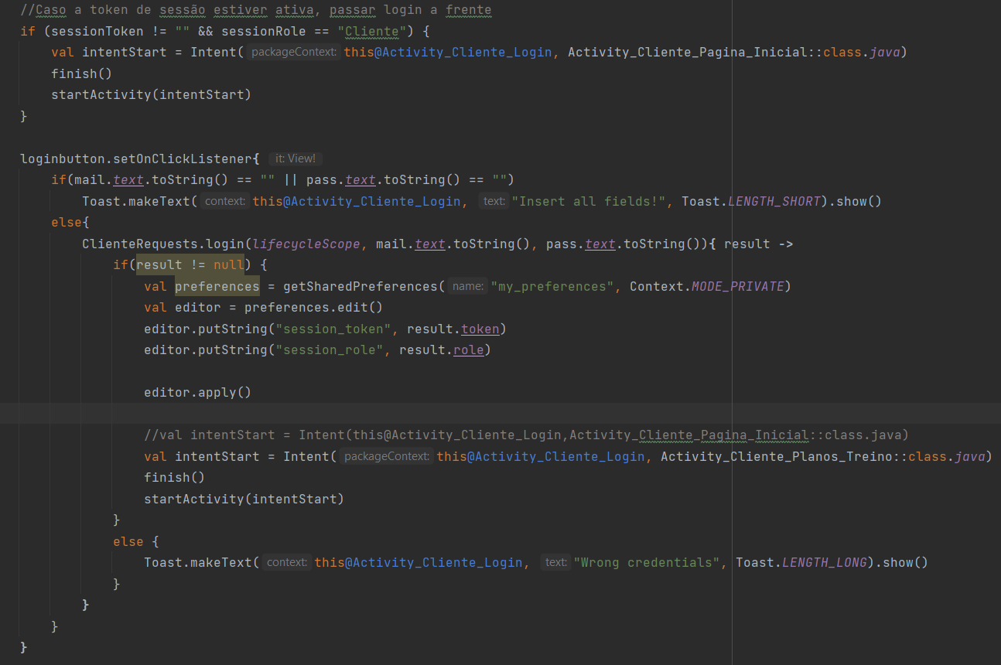

Para a autentificação deste projeto estamos a usar tokens de sessão, os tokens de sessão são utilizados para identificar de forma única um utilizador na aplicação web. Eles são armazenados num cookie no navegador do utilizador e são enviados para o servidor com cada solicitação subsequente.

Ele verifica se o utilizador já está autenticado e, se sim, inicia uma nova atividade. Se não, ele configura um listener clicável para o botão de login. Quando o botão de login é selecionado, ele verifica se os campos de email e senha estão preenchidos. Se sim, ele chama uma função de login numa classe de solicitações de cliente, passando o email e a senha como parâmetros. Esta função de login chama uma API para autenticar o utilizador.

Se a autenticação for bem-sucedida, a função de retorno é chamada com um objeto do resultado que contem o token de sessão e o papel utilizador.

O token de sessão e o papel do utilizador são armazenados em preferências compartilhadas e a nova atividade é iniciada. Se a autenticação falhar, uma mensagem é exibida informando o utilizador de que as credenciais estão incorretas.

* Recover Password

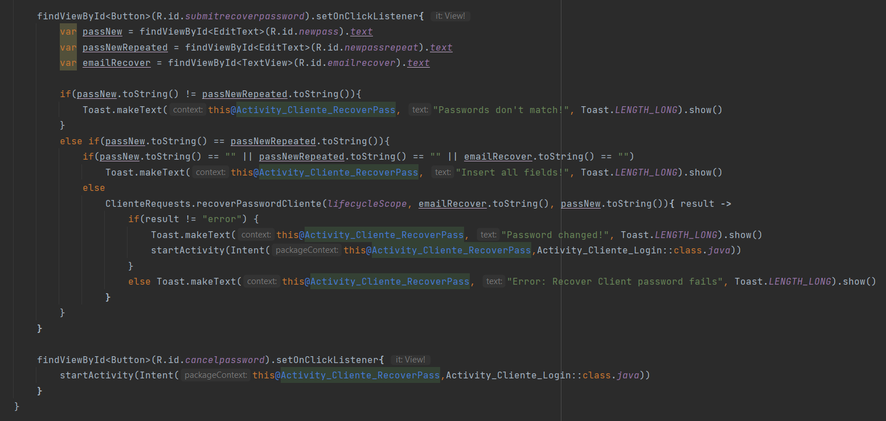

Este está a verificar se as senhas escritas são iguais. Ele está a comparar os valores dos campos de senha nova e repetir senha, se não forem iguais exibe uma mensagem "Passwords don't match!".

Se as senhas escritas forem iguais, verifica se os campos de senha nova, repetir senha e email estão preenchidos. Se algum deles estiver vazio, exibe uma mensagem "Insert all fields!". Se os campos estiverem preenchidos, ele faz uma chamada para a função ClienteRequests.recoverPasswordCliente() passando o scope de email e a nova senha, se a recuperação da senha for bem-sucedida, exibe uma mensagem "Password changed!" e vai para o ecrã de login, caso contrário, exibe uma mensagem de erro "Error: Recover Client password fails".

* Get token e os dados do perfil

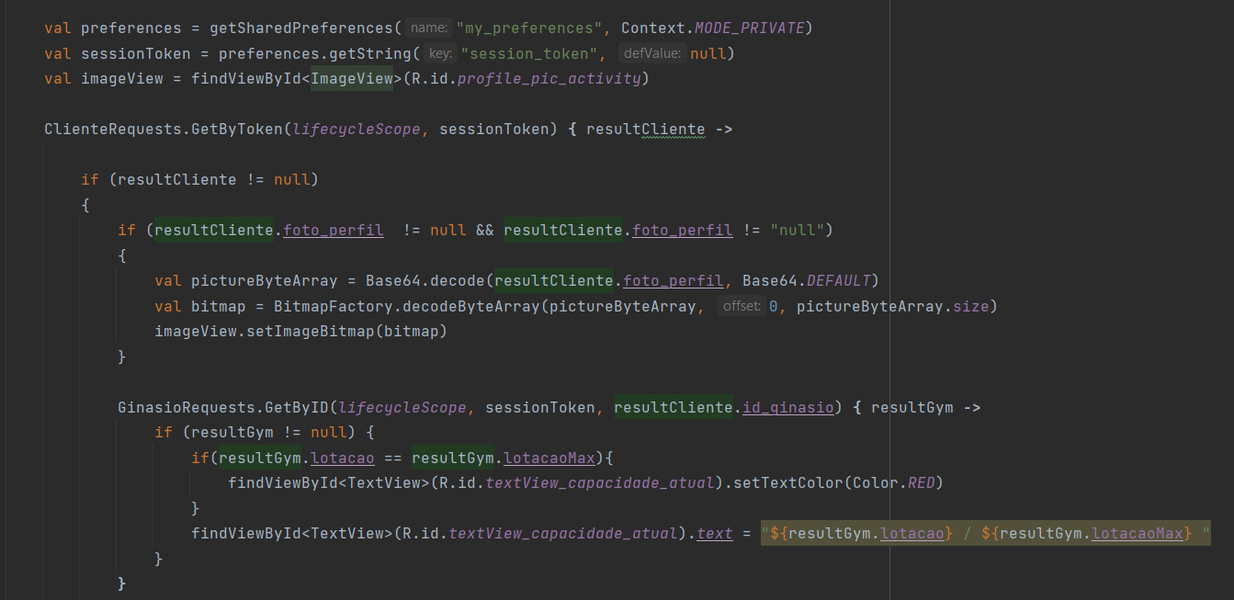

Figura 55 - Página Inicial Cliente Exemplo Gets

Este código parece esta a fazer uma chamada para obter informações de um cliente utilizando o ClienteRequests.GetByToken() com um token de sessão. Se as informações do cliente são encontradas e possuem uma foto de perfil, ela é decodificada de Base64 para um array de bytes, convertida em um Bitmap e exibida numa ImageView. Em seguida, efetua uma chamada para obter informações sobre um ginásio utilizando GinasioRequests.GetByID() com o id do ginásio do cliente. Caso o ginásio estiver com a capacidade máxima, cor do texto que indica a lotação é mudada para vermelho. No final é atribuído a capacidade atual e máxima do ginásio numa TextView.

* Post criar uma avaliação para o ginásio

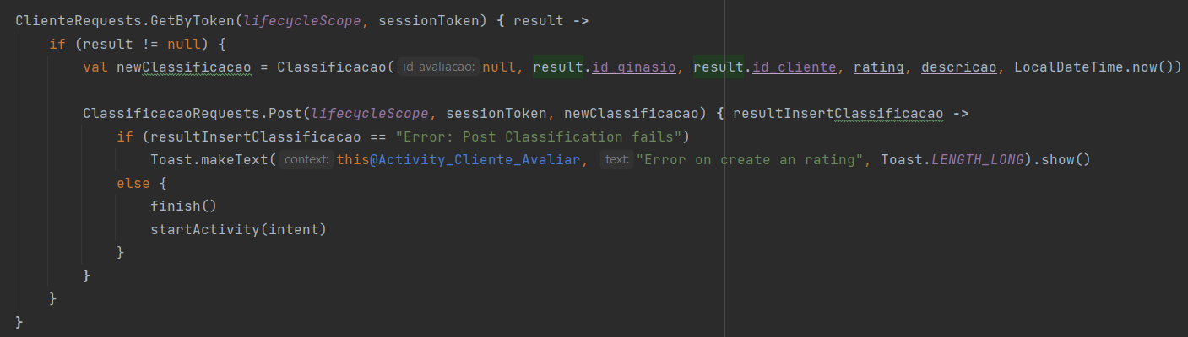

Tal como nos restantes requests, começamos por fazer uma chamada para obter informações de um cliente utilizando o ClienteRequests.GetByToken(). Se as informações do cliente são encontradas, é criado um objeto de classificação com os dados do cliente, id do ginásio, rating, descrição e data atual. Em seguida, é feita uma chamada para inserir a classificação utilizando o ClassificacaoRequests.Post() e passando o objeto novo “classificação” e o token de sessão. Se a inserção da classificação for bem-sucedida, a activity é finalizada e iniciada novamente, caso contrário, é exibida uma mensagem de erro "Error on create an rating".

* Patch editar conta cliente

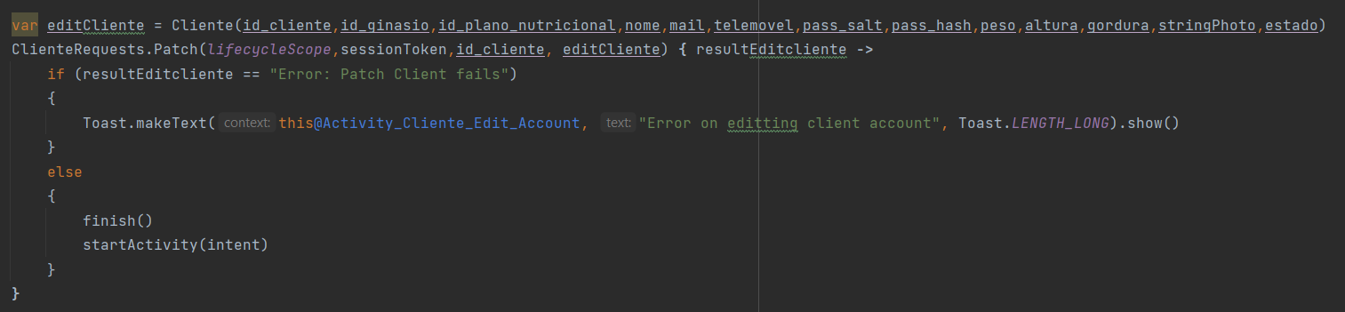

Este código está a criar um objeto de cliente chamado "editCliente" com vários campos, incluindo o id do cliente, id do ginásio, id do plano nutricional, nome, email, telefone, senha, peso, altura, percentual de gordura, foto e estado.

Depois, efetua uma chamada para atualizar essas informações do cliente no servidor usando ClienteRequests.Patch(). Se a atualização for bem-sucedida, a activity é finalizada e iniciada novamente, caso contrário, é exibida uma mensagem de erro "Error on editting client account".

* Delete pedido loja

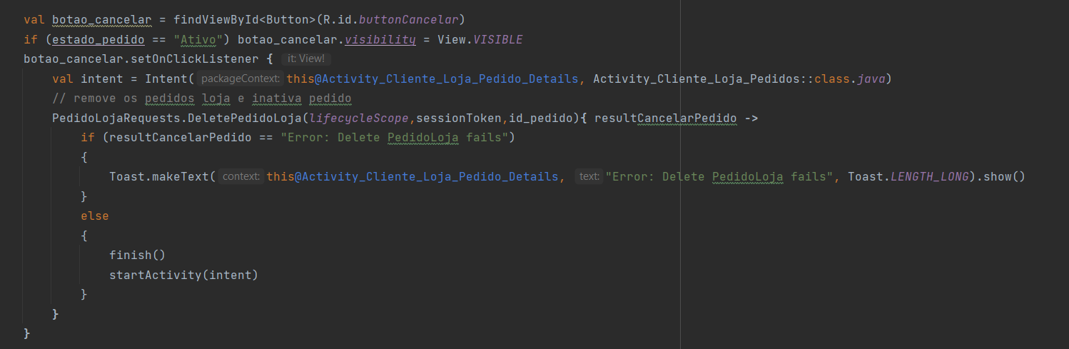

O está a impelementar um listener para um botão chamado "botao_cancelar". Quando o botão é clicado, é criado um Intent para uma activity chamada "Activity_Cliente_Loja_Pedidos", em seguida é feita uma chamada para a função PedidoLojaRequests.DeletePedidoLoja() passando o scope, o token de sessão e o id do pedido a ser cancelado. Se a exclusão do pedido for bem-sucedida, a activity atual é finalizada e a próxima activity é iniciada, caso contrário, exibe uma mensagem de erro "Error: Delete PedidoLoja fails".

### -> Funcionário Classes

Para todas as activities do funcionário é importante restringir que o utilizador-funcionário não está a entrar com uma conta que tenha uma token de cliente.

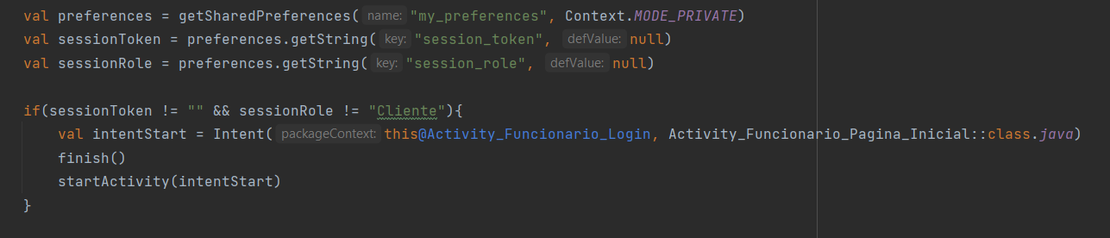

* Login Funcionário

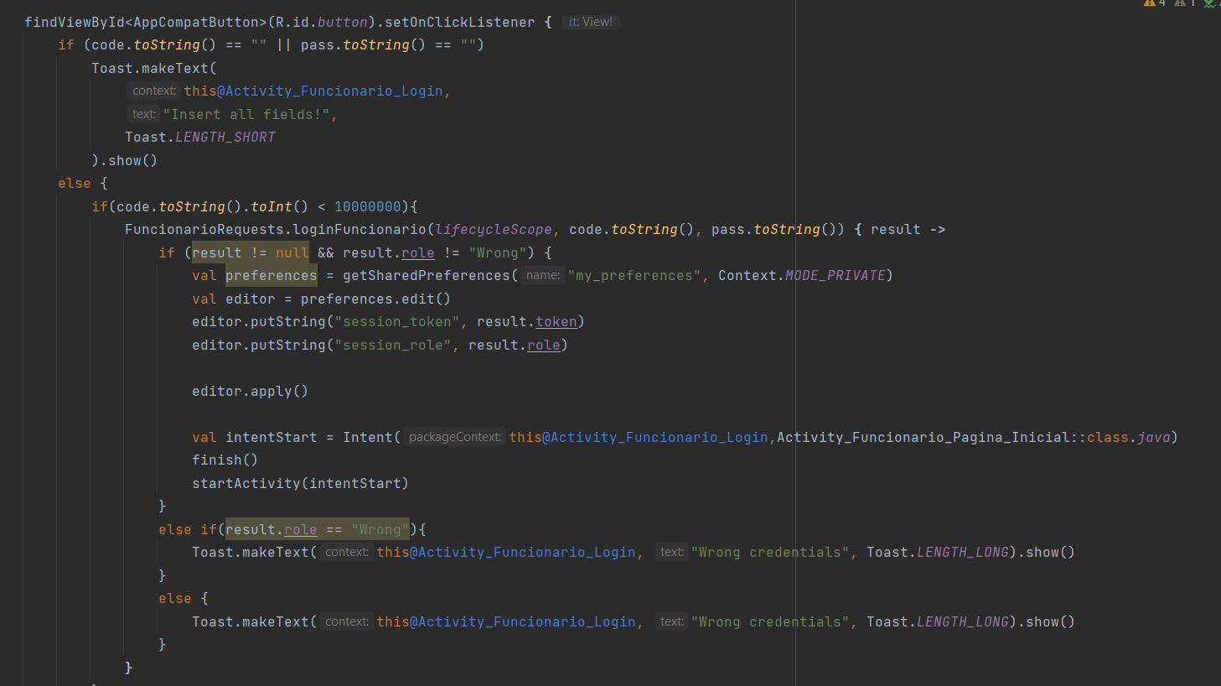

Este código está configurado para um listener de um botão chamado "button". Quando o botão é clicado, ele verifica se os campos de código e senha foram preenchidos. Se algum dos campos estiver vazio, exibe uma mensagem "Insert all fields!". Se os campos estiverem preenchidos, verifica se o código é menor que 10000000, se for menor ele faz a chamada para a função FuncionarioRequests.loginFuncionario() passando o scope, o código e a senha. Se a autenticação for bem-sucedida, é criado um SharedPreference chamado "my_preferences" para armazenar o token e o “papel” do funcionário, em seguida, é criado um Intent para a Activity "Activity_Funcionario_Pagina_Inicial" e finaliza a atual activity. Se o resultado for igual a "Wrong" é exibida uma mensagem "Wrong credentials", caso contrário, exibe uma mensagem "Wrong credentials text"

* Change password funcionário

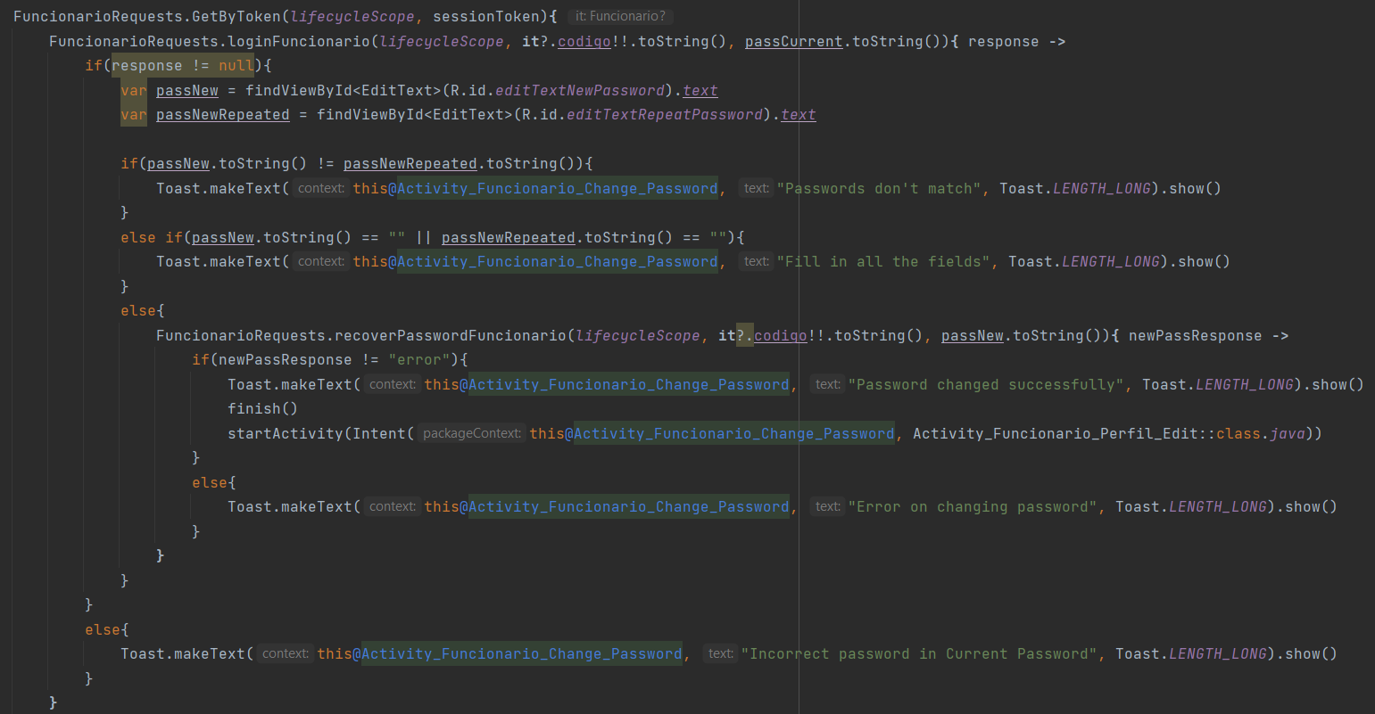

Este código está a realizar uma chamada para obter informações de um funcionário usando a função FuncionarioRequests.GetByToken() com um token de sessão e um scope. Em seguida, ele faz outra chamada para verificar a senha atual usando FuncionarioRequests.loginFuncionario(), passando o escopo de vida, o código do funcionário e a senha atual. Se a autenticação for bem-sucedida, ele verifica se a nova senha e a confirmação da nova senha são iguais, se não forem iguais, exibe uma mensagem "Passwords don't match".

Caso as senhas forem iguais, verifica se os campos de senha nova e repetir senha estão preenchidos, se algum estiver vazio, exibe uma mensagem "Fill in all the fields". Se os campos estiverem preenchidos, faz uma chamada para alterar a senha usando a função FuncionarioRequests.recoverPasswordFuncionario(), passando o scope de código do funcionário e a nova senha. Se a mudança de senha for bem-sucedida, exibe uma mensagem "Password changed successfully", em seguida finaliza a atual activity e inicia a "Activity_Funcionario_Perfil_Edit". Caso contrário, exibe uma mensagem "Error on changing password". Se a autenticação não for bem-sucedida, exibe uma mensagem "Incorrect password in Current Password".

* Post adicionar cliente por funcionário

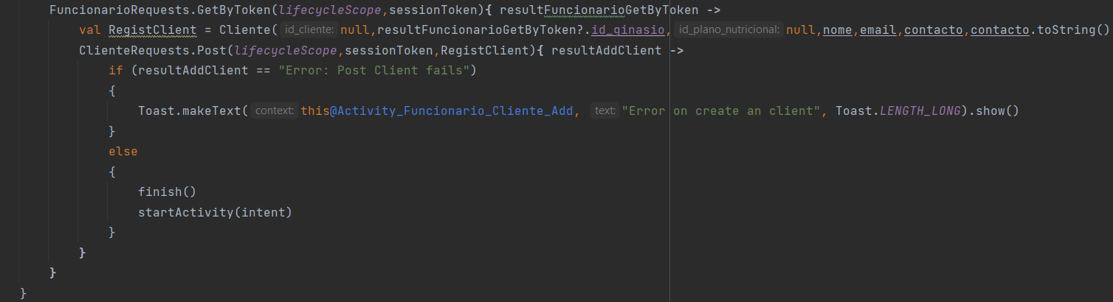

Este código faz uma chamada para obter informações de um funcionário usando a função FuncionarioRequests.GetByToken() com um token de sessão e um scope. Então cria então um objeto do tipo Cliente com alguns valores específicos, como o nome, email, contacto, e o ID do ginásio que é retornado da chamada anterior. Em seguida, ele faz uma chamada para adicionar o novo cliente utilizando a função ClienteRequests.Post(), passando o scope, o token de sessão e o objeto cliente criado anteriormente. Se a adição for bem-sucedida, a atividade atual é finalizada e uma nova atividade é iniciada. Caso contrário, exibe uma mensagem "Error on create an client".

* Get produtos de uma determinada loja

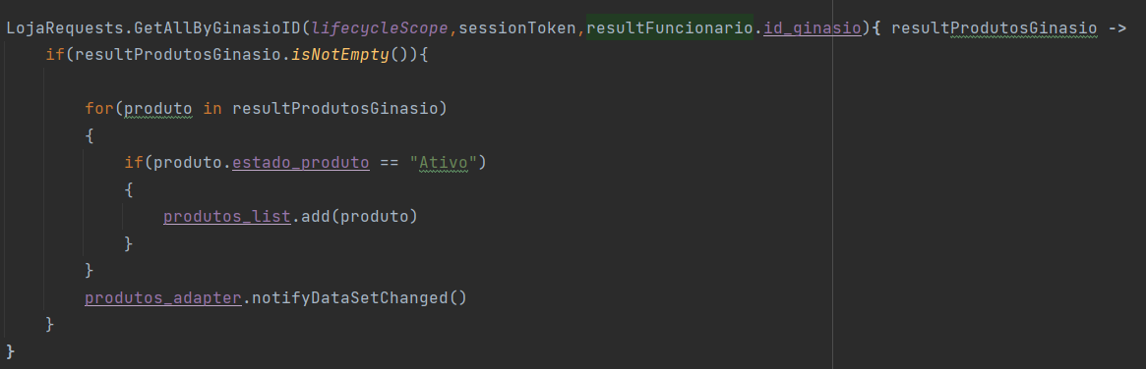

Este código faz uma chamada para obter todos os produtos de uma determinada loja de acordo com o ID do ginásio utilizando a função LojaRequests.GetAllByGinasioID() passando o scope, o token de sessão e o ID do ginásio. Em seguida, ele verifica se a lista de resultados não está vazia e, se não estiver, ele percorre a lista de produtos e adiciona cada produto que estiver com o estado "Ativo" para uma lista "produtos_list" e Notifica o adaptador da lista para atualizar a lista de exibição de produtos.

* Patch editar exercício do plano de treino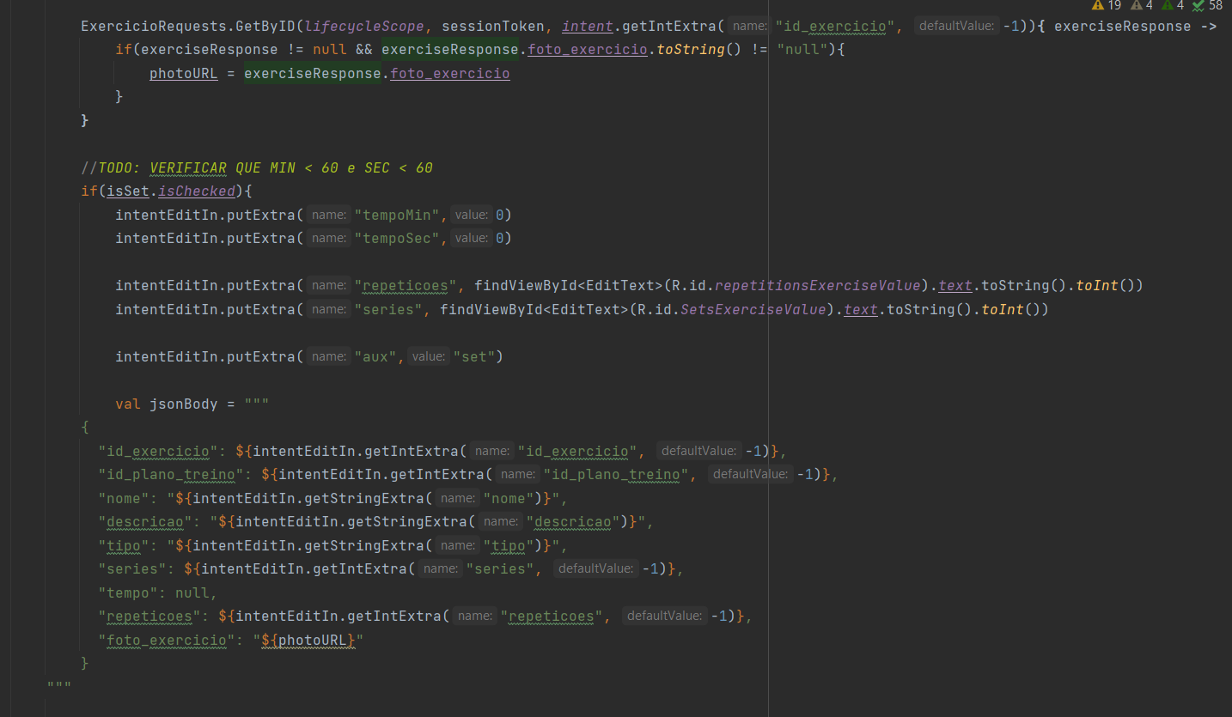

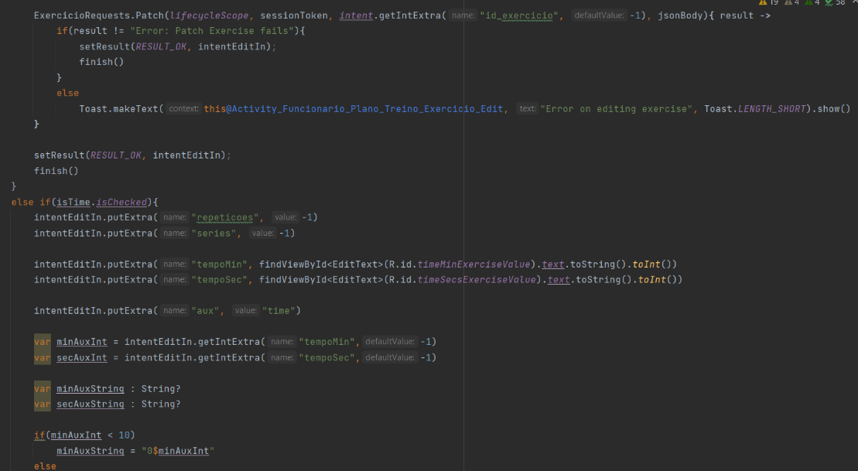

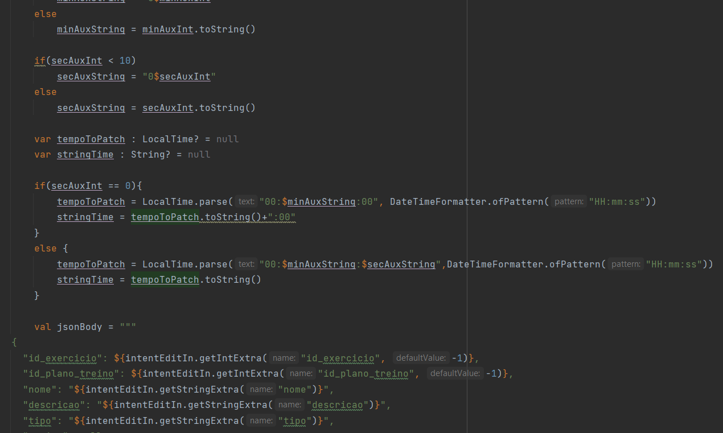

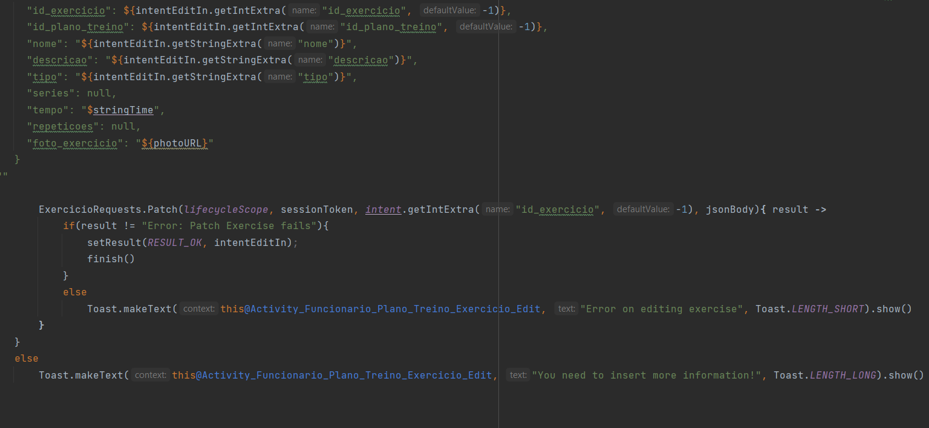

Este código tem como objetivo editar um exercício existente. Ele primeiro usa a função "ExercicioRequests.GetByID" para obter o exercício específico que será editado.

Em seguida, verifica se a opção de "isSet" está marcada. Se sim, ele armazena as informações de séries e repetições na intenção "intentEditIn" e usa a função "ExercicioRequests.Patch" para enviar as informações atualizadas para o servidor e editar o exercício.

Se a opção "isTime" estiver marcada, ele armazena as informações de tempo em minutos e segundos na intenção "intentEditIn" e usa a função "ExercicioRequests.Patch" para enviar as informações atualizadas para o servidor e editar o exercício.

Se a operação de edição for bem-sucedida, a atividade é finalizada e o resultado é retornado como RESULT_OK. Se houver algum erro, uma mensagem de erro é exibida.

* Delete

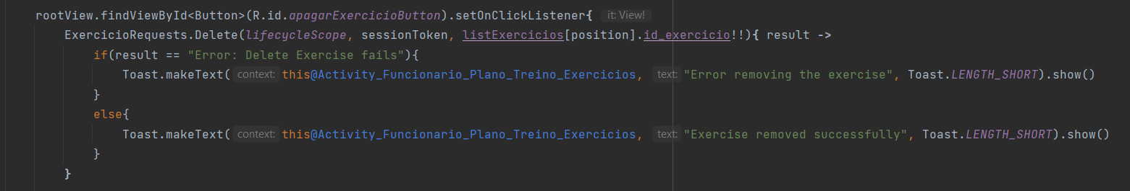 Este código está a declarar um evento de clique para um botão com o id "apagarExercicioButton".

Quando o botão é clicado, uma função é chamada, que faz uso da classe ExercicioRequests. A função delete é chamada e passa como parâmetros o scope, o token de sessão e o id de um exercício específico. Dentro dessa função é realizada um request para apagar o exercício e a resposta é verificada. Caso a resposta seja "Error: Delete Exercise fails", uma mensagem de erro ao remover o exercício é apresentada. Caso contrário, uma mensagem é exibida que informa de que o exercício foi removido com sucesso.

### Resources

Esta parte contém a parte física do software, composto por vários packages, no entanto, apenas 3 estão a ser utilizadas:

* Menus: possuí os menus utilizados na aplicação, neste caso foram apenas utilizados duas barras de navegação inferiores que têm o funcionamento de menu
* Layouts: possuí os ficheiros responsáveis pela montagem da parte física e interativa do utilizador com o software, cada layout está associado a uma activity apenas
* Drawables: possuí todos os recursos utilizados na aplicação, essencialmente imagens e ícones

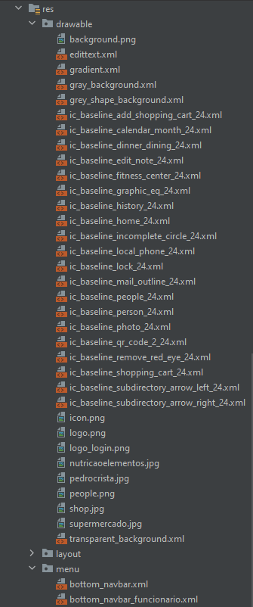

Figura 56 - Organização do Front-End (Resources)

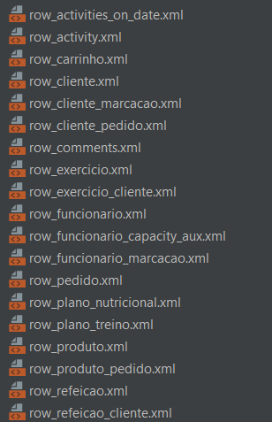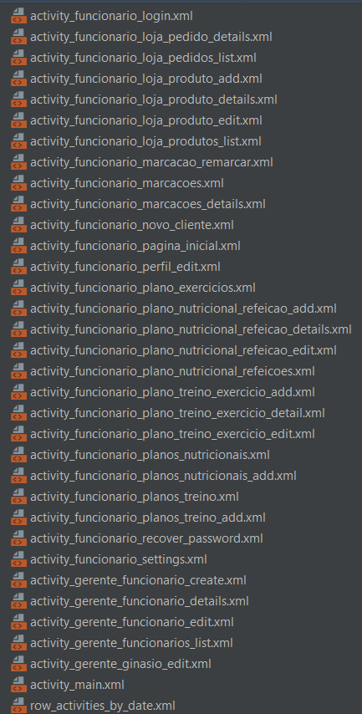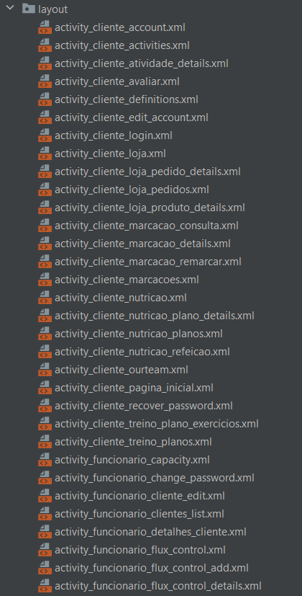

Figura 57 - Layouts 3

Figura 58 - Layouts 2

Figura 59 - Layouts 1

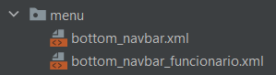

Figura 60 - Menus

## Componentes físicos

O projeto apresenta apenas um componente físico externo à aplicação, que se trata de um leitor de cartões em Arduino (Sensor RFID).

O objeto deste aparelho seria fazer o registo de uma entrada e saída do ginásio IPCAGym a partir de cartões/pins eletrónicos, sendo assim registado na base de dados cada entrada e saída.

Para fazer a implementação deste projeto foi utilizado o como IDE o Arduino IDE e Visual Studio Code, o mesmo foi desenvolvido na linguagem C, de forma a consolidar as metodologias da cadeira de Sistemas Embebidos e de Tempo Real (SETR)

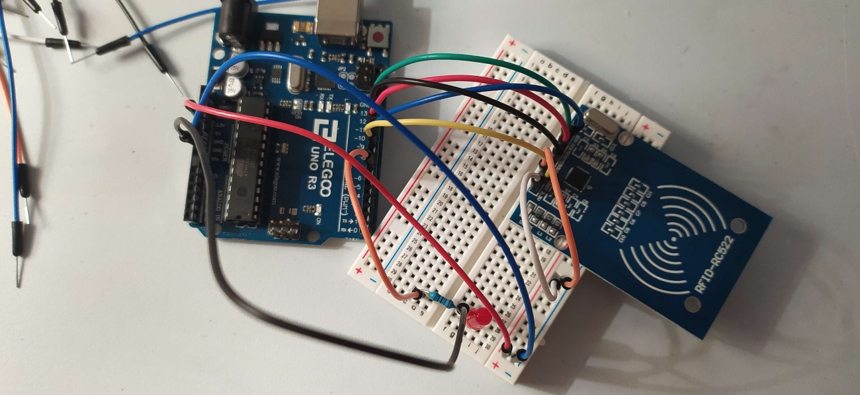

Figura 61 - Componente físico, Arduino com Sensor RFID-RC522

# Avaliação

Segue-se a avaliação da entrega 4 do grupo de trabalho:



Figura 62 - Autoavaliação

# Conclusão

O progresso atual do projeto foi possível com o recurso a ferramentas de suporte, com uma distribuição por sprints semanais e organização de reuniões para estruturação das tarefas.

Com esta 5ª entrega foi possível terminar todo o Front-End e fazer a ligação com a base de dados, damos então por definida a conclusão deste projeto, onde nos desafiou em diversas ocasiões e impulsionou o trabalho em equipa.

# Bibliografia

**Repositório GitHub**

<https://github.com/Presentation12/Ipca_Gym>

**Figma**

<https://www.figma.com/file/Q4tM34gl91b9fhrGvUeXRs/MileriuPT's-teamlibrary?node-id=0%3A1&t=p9cWit1VJHUNwf2m-1>

**Sites para produção dos diagramas:**

<https://app.diagrams.net>

<https://online.visual-paradigm.com/pt/login.jsp>

**Sites para pesquisa e suporte no desenvolvimento de código:**

<https://stackoverflow.com>

<https://dev.to>

<https://www.youtube.com>

**Material solicitado pelos docentes:**

* **ISI:**
  + <https://elearning2.ipca.pt/2223/pluginfile.php/601521/mod_resource/content/0/ESI-ISI%202022-23%20-%2005%20-%20Cloud%20-%2002%20-%20Web%20API%20Exemplo%20-%20ASP.NET%20Core.pdf>
  + <https://elearning2.ipca.pt/2223/pluginfile.php/604923/mod_resource/content/0/ESI-ISI%202022-23%20-%2005%20-%20Cloud%20-%2005b%20-%20OAuth%20RESTful%20Services_v2.pdf>
  + <https://elearning2.ipca.pt/2223/pluginfile.php/604543/mod_resource/content/0/ESI-ISI%202022-23%20-%2005%20-%20Cloud%20-%2006%20-%20Web%20API%20Documentação%20API%20.pdf>
  + <https://elearning2.ipca.pt/2223/pluginfile.php/604542/mod_resource/content/0/ESI-ISI%202022-23%20-%2005%20-%20Cloud%20-%2003%20-%20Cliente%20HTTP%20-%20ASP.NET%20Core.pdf>
* **PDM:**
  + https://github.com/lgleto?tab=repositories

# Assinaturas

